**Стабилизатор тока светодиодов на микросхеме МС34063**

By [DWD](http://open.e-voron.dp.ua/author/dwd/) On 19/11/2012 · [14 Comments](http://open.e-voron.dp.ua/stabilizator-toka-svetodiodov-na-mikrosheme-ms34063/#wp-comments)

[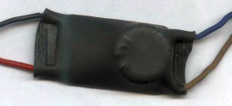](http://open.e-voron.dp.ua/stabilizator-toka-svetodiodov-na-mikrosheme-ms34063/)  Сейчас появилось много микросхемных стабилизаторов тока светодиодов, но все они, как правило, довольно дороги. А так как потребность в таких стабилизаторах в связи с распространением мощных светодиодов большая, то приходится искать варианты их, стабилизаторов, удешевления.

     Здесь предлагается ещё один вариант стабилизатора на распространённой и дешёвой микросхеме ключевого стабилизатора [МС34063](http://voron.ua/catalog/014188). От уже известных схем стабилизаторов на этой микросхеме, предложенный вариант отличается немного нестандартным включением, позволившим увеличить рабочую частоту и обеспечить устойчивость даже при малых значениях индуктивности дросселя и ёмкости выходного конденсатора.

**Особенности работы микросхемы — ШИМ или ЧИМ?**

Особенность микросхемы заключается в том, что она является одновременно и ШИМ и релейной! Причём, можно самому выбирать, какая она будет.

В документе AN920-D, где более подробно описывается эта микросхема, сказано примерно следующее (смотрите функциональную схему микросхемы на Рис.2).

Во время зарядки времязадающего конденсатора на одном входе логического элемента «И», управляющего триггером, устанавливается логическая единица. Если выходное напряжение стабилизатора ниже номинального (по входу с пороговым напряжением 1,25В), то логическая единица выставляется и на втором входе этого же элемента. В этом случае на выходе элемента и на входе «S» триггера выставляется также логическая единица, он устанавливается (активный уровень по входу «S» — лог. 1) и на его выходе «Q» появляется логическая единица, открывающая ключевые транзисторы.

Когда напряжение на частотозадающем конденсаторе достигнет верхнего порога, он начинает разряжаться, при этом на первом входе логического элемента «И» появляется логический ноль. Этот же уровень подаётся и на вход сброса триггера (активный уровень по входу «R» — лог. 0) и сбрасывает его. На выходе «Q» триггера появляется логический ноль и ключевые транзисторы закрываются.  
Далее цикл повторяется.

Более подробно об этом можно прочитать в указанной документации AN920-D.

По функциональной схеме видно, что это описание относится только к компаратору тока, функционально связанному с задающим генератором (управляемому по входу 7 микросхемы). А выход компаратора напряжения (управляемому по входу 5) таких «привилегий» не имеет.

Получается, что в каждом цикле компаратор тока может как открывать ключевые транзисторы, так и закрывать их, если, конечно, разрешает компаратор напряжения. Но сам компаратор напряжения может выдавать только разрешение или запрет на открывание, которое может быть отработано только, в следующем цикле.

Отсюда следует, что если закоротить вход компаратора тока (выводы 6 и 7) и управлять только компаратором напряжения (вывод 5), то ключевые транзисторы открываются им и остаются открытыми до конца цикла зарядки конденсатора, даже если на входе компаратора напряжение превысило пороговое. И только с началом разрядки конденсатора генератор закроет транзисторы. В таком режиме мощность, отдаваемая в нагрузку, может дозироваться только частотой задающего генератора, так как ключевые транзисторы хотя и закрываются принудительно, но только на время порядка 0,3-0,5мкс при любом значении частоты. А такой режим больше похож на ЧИМ – частотно-импульсную модуляцию, которая относится к релейному типу регулировки.

Если же наоборот, закоротить вход компаратора напряжения на корпус, исключив его из работы, а управлять только входом компаратора тока (вывод 7), то ключевые транзисторы будут открываться задающим генератором и закрываться по команде компаратора тока в каждом цикле! То есть, при отсутствии нагрузки, когда компаратор тока не срабатывает, транзисторы открываются надолго и закрываются на короткий промежуток времени. При перегрузке, наоборот — открываются и тут же надолго закрываются по команде компаратора тока. При каких-то средних значениях тока нагрузки ключи открываются генератором, и через какое-то время, после срабатывании компаратора тока, закрываются. Таким образом, в данном режиме мощность в нагрузке регулируется длительностью открытого состояния транзисторов — то есть, полноценной ШИМ.

Можно возразить, что это не ШИМ, так как в таком режиме частота не остаётся постоянной, а меняется — уменьшается с увеличением рабочего напряжения. Но при неизменном напряжении питания неизменной остаётся и частота, а стабилизация тока нагрузки осуществляется только изменением длительности импульса. По этому, можно считать, что это полноценная ШИМ. А изменение рабочей частоты при изменении напряжения питания объясняется непосредственной связью компаратора тока с задающим генератором.

При одновременном использовании обоих компараторов (в классической схеме) всё работает точно так же, а ключевой режим или ШИМ включаются в зависимости от того, какой компаратор сработает в данный момент: при перегрузке по напряжению — ключевой (ЧИМ), а при перегрузке по току — ШИМ.

Можно полностью исключить из работы компаратор напряжения, замкнув на корпус 5-й вывод микросхемы, а стабилизацию напряжения осуществлять так же посредством ШИМ, установив дополнительный транзистор. Такой вариант показан на Рис.1.

[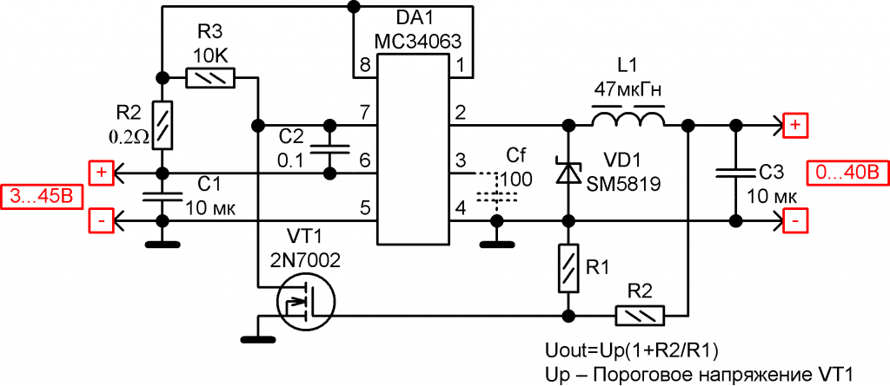](http://open.e-voron.dp.ua/wp-content/uploads/2012/10/Ris11.png)

**Рис.1**

Стабилизация напряжения в этой схеме осуществляется изменением напряжения на входе компаратора тока. Опорным напряжением служит пороговое напряжение затвора полевого транзистора VT1. Выходное напряжение стабилизатора пропорционально произведению порогового напряжения транзистора на коэффициент деления резистивного делителя Rd1, Rd2 и рассчитывается по формуле:

Uout=Up(1+Rd2/Rd1), где

Up – Пороговое напряжение VT1 (1.7…2В).

Стабилизация тока по-прежнему зависит от сопротивления резистора R2.

**Принцип работы стабилизатора тока.**

Микросхема МС34063 имеет два входа, которые можно использовать для стабилизации тока.

Один вход имеет пороговое напряжение 1.25В (5-й вывод мс), что для довольно мощных светодиодов не выгодно из-за потерь мощности. Например, при токе 700мА (для светодиода на 3Вт) имеем потери на резисторе-датчике тока величиной 1.25*0.7А=0.875Вт. Уже по этой причине теоретический КПД преобразователя не может быть выше 3Вт/(3Вт+0.875Вт)=77%. Реальный же — 60%…70%, что сравнимо с линейными стабилизаторами или просто резисторами-ограничителями тока.

Второй вход микросхемы имеет пороговое напряжение 0.3В (7-й вывод мс), и предназначен для защиты встроенного транзистора от перегрузки по току.  
Обычно, так эта микросхема и используется: вход с порогом 1.25В — для стабилизации напряжения или тока, а вход с порогом 0.3В — для защиты микросхемы от перегрузки.  
Иногда ставят дополнительный ОУ для усиления напряжения с датчика тока, но мы этот вариант не будем рассматривать из-за потери привлекательной простоты схемы и увеличения стоимости стабилизатора. Проще будет взять другую микросхему…

В данном варианте предлагается использовать для стабилизации тока вход с пороговым напряжением 0.3В, а другой, с напряжением 1.25В — просто отключить.

Схема получается очень простая. Для удобства восприятия показаны функциональные узлы самой микросхемы (Рис.2).  
[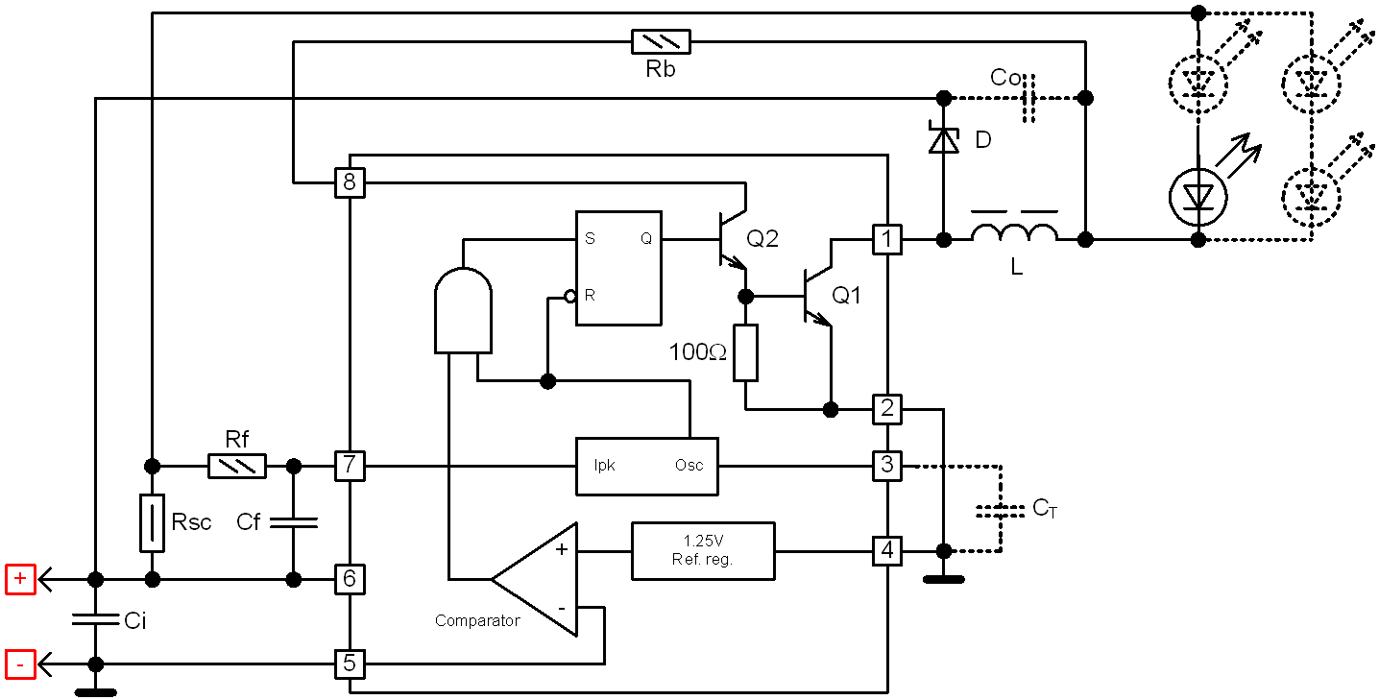](http://open.e-voron.dp.ua/wp-content/uploads/2012/10/Ris1.png)

**Рис.2**

**Назначение и выбор элементов схемы.**

**Диод D с дросселем L** — элементы любого импульсного стабилизатора, рассчитываются на требуемый ток нагрузки и неразрывный режим тока дросселя соответственно.

**Конденсаторы Сi и Сo** – блокировочные по входу и выходу. Выходной конденсатор Со не является принципиально необходимым из-за малых пульсаций тока нагрузки, особенно при больших значениях индуктивности дросселя, по этому нарисован пунктиром и может отсутствовать в реальной схеме.

**Конденсатор СT** – частотозадающий. Он так же не является принципиально необходимым элементом, поэтому показан пунктиром.

В даташитах на микросхему указана максимальная рабочая частота 100КГц, в табличных параметрах приведено среднее значение 33КГц, на графиках, показывающих зависимость длительности открытого и закрытого состояний ключа от ёмкости частотозадающего конденсатора, приведены минимальные значения 2мкс и 0,3мкс соответственно (при ёмкости 10пФ).  
Получается, что если взять последние значения, то период равен 2мкс+0.3мкс=2.3мкс, а это частота 435КГц.

Если учесть принцип работы микросхемы — триггер, устанавливаемый импульсом задающего генератора, и сбрасываемый компаратором тока, то получается, что эта мс является логической, а у логики рабочая частота не ниже единиц МГц. Выходит, что быстродействие будет ограничено только скоростными характеристиками ключевого транзистора. И если бы он не тянул частоту 400КГц, то и фронты со спадами импульсов были бы затянуты и КПД был бы очень низким из-за динамических потерь. Однако практика показала, что микросхемы разных производителей хорошо запускаются и работают вообще без частотозадающего конденсатора. А это позволило максимально повысить рабочую частоту — до 200КГц — 400КГц в зависимости от экземпляра микросхемы и её производителя. Ключевые транзисторы микросхемы держат такие частоты хорошо, так как фронты импульсов не превышают 0,1мкс, а спады — 0,12мкс при рабочей частоте 380КГц. Поэтому даже на таких повышенных частотах динамические потери в транзисторах достаточно малы, и основные потери и нагрев определяются повышенным напряжением насыщения ключевого транзистора (0.5…1В).

**Резистор Rb** ограничивает ток базы встроенного ключевого транзистора. Показанное на схеме включение этого резистора позволяет уменьшить рассеиваемую на нём мощность и повысить КПД стабилизатора. Падение напряжения на резисторе Rb равно разности между напряжением питания,  напряжением нагрузки и падением напряжения на микросхеме (0.9-2В).

Например, при последовательной цепочке из 3-х светодиодов с общим падением напряжения 9…10В и питании от аккумулятора (12-14В) падение напряжения на резисторе Rb не превышает 4В.

В результате, потери на резисторе Rb оказываются в несколько раз меньше, по сравнению с типовым включением, когда резистор включается между 8-м выводом мс и напряжением питания.

Следует иметь в виду, что внутри микросхемы либо уже установлен дополнительный резистор Rb, либо сопротивление самой структуры ключей повышенное, либо структура ключей выполнена как источник тока. Это следует из графика зависимости напряжения насыщения структуры (между выводами 8 и 2) от напряжения питания при различных сопротивлениях ограничительного резистора Rb (Рис.3).

[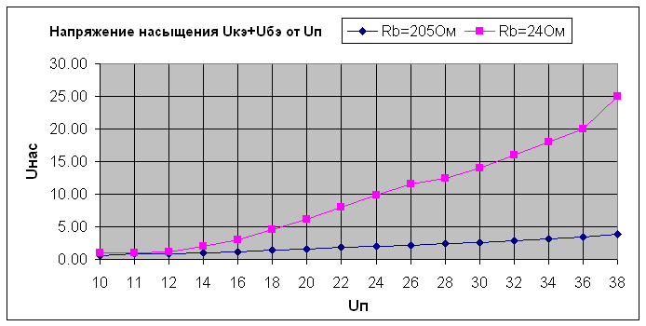](http://open.e-voron.dp.ua/wp-content/uploads/2012/10/ris2.png)

**Рис.3**

В результате, в некоторых случаях (когда разница между напряжениями питания и нагрузки мала или потери можно перенести с резистора Rb на микросхему) резистор Rb можно не устанавливать, соединяя напрямую вывод 8 микросхемы либо с выходом, либо с напряжением питания.

А когда общий КПД стабилизатора не особо важен, можно соединить выводы 8 и 1 микросхемы между собой. При этом КПД может уменьшиться на 3-10% в зависимости от тока нагрузки.

При выборе сопротивления резистора Rb приходится идти на компромисс. Чем меньше сопротивление, тем при меньшем начальном напряжении питания начинается режим стабилизации тока нагрузки, но при этом увеличиваются потери на этом резисторе при большом диапазоне изменения напряжения питания. В результате КПД стабилизатора уменьшается с увеличением напряжения питания.

На следующем графике (Рис.4) для примера показана зависимость тока нагрузки от напряжения питания при двух различных номиналах резистора Rb – 24Ом и 200Ом. Хорошо видно, что с резистором на 200Ом стабилизация пропадает при напряжениях питания ниже 14В (из-за недостаточного тока базы ключевого транзистора). С резистором на 24Ом стабилизация пропадает при напряжении 11.5В.

[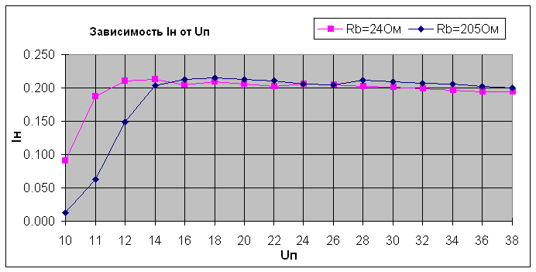](http://open.e-voron.dp.ua/wp-content/uploads/2012/10/ris3.png)

**Рис.4**

Поэтому нужно хорошо просчитывать сопротивление резистора Rb для получения стабилизации в требуемом диапазоне питающих напряжений. Особенно при аккумуляторном питании, когда этот диапазон небольшой и составляет всего несколько вольт.

**Резистор Rsc** является датчиком тока нагрузки. Расчёт этого резистора особенностей не имеет. Следует только учитывать, что опорное напряжение токового входа микросхемы отличается у разных производителей. В приведенной таблице показаны реально измеренные значения опорного напряжения некоторых микросхем.

|  |  |  |
| --- | --- | --- |
| **Микросхема** | **Призводитель** | **U опорное (В)** |
| [MC34063ACD](http://voron.ua/search.php?q=MC34063&x=19&y=5) | STMicroelectronics | 0.45 |
| [MC34063EBD](http://voron.ua/search.php?q=MC34063&x=19&y=5) | STMicroelectronics | 0.5 |
| GS34063S | Globaltech Semiconductor | 0.25 |
| SP34063A | Sipex Corporation | 0.28 |
| [MC34063A](http://voron.ua/search.php?q=MC34063&x=19&y=5) | Motorola | 0.29 |
| AP34063N8 | Analog Technology | 0.31 |
| AP34063А | Anachip | 0.4 |
| [MC34063A](http://voron.ua/search.php?q=MC34063&x=19&y=5) | Fairchild | 0.3 |

Статистика по величине опорного напряжения мала, поэтому не следует рассматривать приведенные значения как эталон. Просто нужно иметь в виду, что реальное значение опорного напряжения может сильно отличаться от указанного в даташите значения.

Такой большой разброс опорного напряжения вызван, по-видимому, назначением токового входа – не стабилизация тока нагрузки, а защита от перегрузки. Не смотря на это точность поддержания тока нагрузки в приведенном варианте достаточно хорошая.

**Об устойчивости.**

В микросхеме МС34063 отсутствует возможность введения коррекции в цепь ОС. Исходно устойчивость достигается повышенными значениями индуктивности дросселя L и, особенно, ёмкости выходного конденсатора Со. При этом получается некий парадокс – работая на повышенных частотах, требуемые  пульсации напряжения и тока нагрузки можно получить и с малыми индуктивностью и ёмкостью элементов фильтра, но при этом схема может возбуждаться, поэтому приходится ставить большую индуктивность и (или) большую ёмкость. В результате габариты стабилизатора получаются завышенными.

Дополнительный парадокс заключается в том, что для понижающих импульсных стабилизаторов выходной конденсатор не является принципиально необходимым элементом. Требуемый уровень пульсаций тока (напряжения) можно получить одним дросселем.

Получить хорошую устойчивость стабилизатора при требуемых или заниженных значениях индуктивности и, особенно, ёмкости выходного фильтра можно, установив дополнительную корректирующую RC цепочку Rf и Cf, как показано на рисунке Рис.2.

Практика показала, что оптимальное значение постоянной времени этой цепочки должно быть не меньше 1КОм*мкФ. Такие значения параметров цепочки, как резистор на 10КОм и конденсатор на 0,1мкФ можно считать  достаточно удобными.

С такой корректирующей цепочкой стабилизатор работает устойчиво во всём диапазоне напряжения питания, с малыми значениями индуктивности (единицы мкГн) и ёмкости (единицы и доли мкФ) выходного фильтра или вообще без выходного конденсатора.

Не малую роль для устойчивости играет ШИМ режим при использовании для стабилизации токового входа микросхемы.

Коррекция позволила работать на повышенных частотах некоторым микросхемам, которые раньше вообще не хотели нормально работать.

Например, на следующем графике приведена зависимость рабочей частоты от напряжения питания для микросхемы MC34063ACD фирмы STMicroelectronics при ёмкости частотозадающего конденсатора 100пФ.

[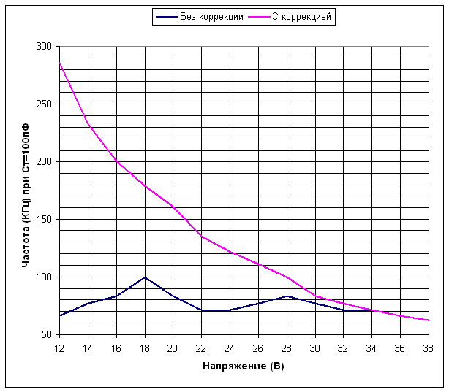](http://open.e-voron.dp.ua/wp-content/uploads/2012/10/ris4.png)

**Рис.5**

Как видно из графика, без коррекции данная микросхема не хотела работать на повышенных частотах даже с малой ёмкостью частотозадающего конденсатора. Изменение ёмкости от нуля до нескольких сотен пФ кардинально не влияли на частоту, а максимальное её значение еле достигает 100КГц.

После введения корректирующей цепочки RfCf эта же микросхема (как и другие, подобные ей) стала работать на частотах почти до 300КГц.

Приведенную зависимость, пожалуй, можно считать типовой для большинства микросхем, хотя микросхемы некоторых фирм и без коррекции работают на повышенных частотах, а введение коррекции позволило получить для них рабочую частоту 400КГц при напряжении питания 12…14В.

Следующий график показывает работу стабилизатора без коррекции (Рис.6).

[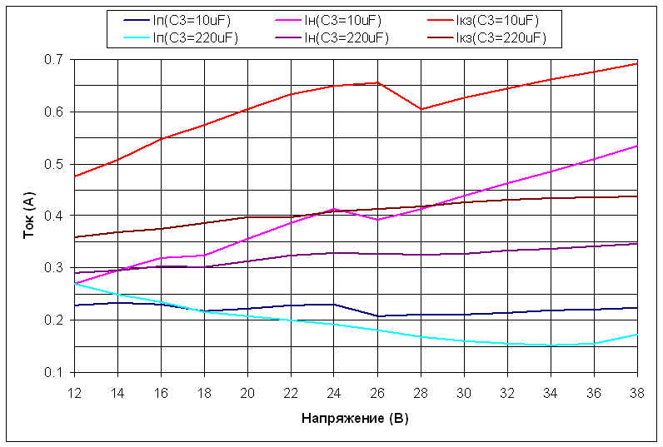](http://open.e-voron.dp.ua/wp-content/uploads/2012/10/ris5.png)

**Рис.6**

На графике приведены зависимости потребляемого тока (Iп), тока нагрузки (Iн) и тока короткого замыкания выхода (Iкз) от напряжения питания при двух значениях ёмкости выходного конденсатора (Со) – 10мкФ и 220мкФ.

Хорошо видно, что увеличение ёмкости выходного конденсатора увеличивает устойчивость стабилизатора – ломаность кривых при ёмкости 10мкФ вызвана самовозбуждением. При напряжениях питания до 16В возбуждения нет, он появляется при 16-18В. Затем происходит какое-то изменение режима и при напряжении 24В появляется второй излом. При этом меняется рабочая частота, что так же видно на предыдущем графике (Рис.5) зависимости рабочей частоты от напряжения питания (оба графика получены одновременно при исследовании одного экземпляра стабилизатора).

Увеличение ёмкости выходного конденсатора до 220мкФ и более увеличивает устойчивость, особенно при низких значениях напряжения питания. Но не устраняет возбуждение. Более — менее устойчивую работу стабилизатора удаётся получить при ёмкости выходного конденсатора не менее 1000мкФ.

При этом индуктивность дросселя очень слабо влияет на общую картину, хотя очевидно, что увеличение индуктивности повышает устойчивость.

Перепады рабочей частоты сказываются на стабильности тока нагрузки, что тоже видно на графике. Не удовлетворительна и общая стабильность выходного тока при изменении напряжения питания. Относительно стабильным ток можно считать в довольно узком интервале напряжений питания. Например, при работе от аккумулятора.

Введение корректирующей цепочки RfCf коренным образом меняет работу стабилизатора.

Следующий график показывает работу такого же стабилизатора но с корректирующей цепочкой RfCf.

[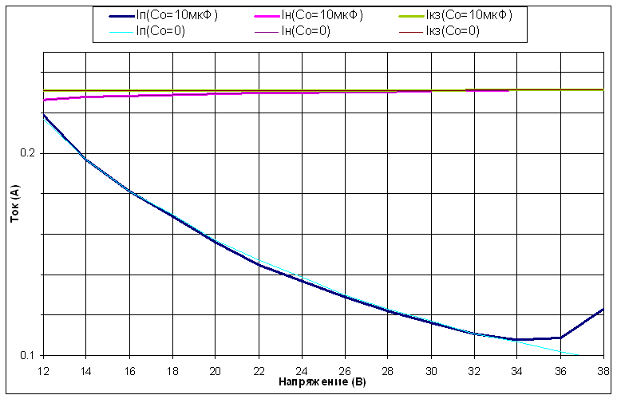](http://open.e-voron.dp.ua/wp-content/uploads/2012/10/Ris6.png) **Рис.7**

Хорошо видно, что стабилизатор стал работать, как и положено стабилизатору тока – токи нагрузки и короткого замыкания практически равны и неизменны во всём диапазоне питающих напряжений. При этом выходной конденсатор вообще перестал влиять на работу стабилизатора. Теперь ёмкость выходного конденсатора влияет только на уровень пульсаций тока и напряжения нагрузки, и во многих случаях конденсатор можно вообще не устанавливать.

Ниже, в качестве примера, приведены значения пульсации токов нагрузки при разных ёмкостях выходного конденсатора Со. Светодиоды включены по 3 последовательно в 10 параллельных групп (30шт.). Напряжение питания — 12В. Дроссель 47мкГн.

Без конденсатора: ток нагрузки 226мА +-65мА или 22,6мА +-6,5мА на один светодиод.  
С конденсатором на 0,33мкФ: 226мА +-25мА или 22,6мА +-2,5мА на один светодиод.  
С конденсатором на 1,5мкФ: 226мА +-5мА или 22,6мА +-0,5мА на один светодиод.  
С конденсатором на 10мкФ: 226мА +-2,5мА или 22,6мА +-0,25мА на один светодиод.

То есть, без конденсатора, при общем токе нагрузки 226мА пульсации тока нагрузки составляли 65мА, что в пересчёте на один светодиод даёт средний ток 22,6мА и пульсацию 6,5мА.

Видно, как даже маленькая ёмкость в 0,33мкФ резко уменьшает пульсации тока. В то же время увеличение ёмкости с 1мкФ до 10мкФ уже слабо влияет на уровень пульсаций.

Все конденсаторы были керамические, так как обычные электролиты или танталовые не обеспечивают даже близкий уровень пульсаций.

Получается, что на выходе вполне достаточно конденсатора на 1мкФ на все случаи жизни. Увеличивать ёмкость до 10мкФ при токе нагрузки 0,2-0,3А вряд ли имеет смысл, так как пульсации уже существенно не уменьшаются по сравнению с 1мкФ.  
Если же дроссель взять с большей индуктивностью, то можно вообще обойтись без конденсатора даже при больших токах нагрузки и(или) больших напряжениях питания.

Пульсации входного напряжения при питании 12В и ёмкости входного конденсатора Сi 10мкФ не превышают 100мВ.

**Силовые возможности микросхемы.**

Микросхема МС34063 нормально работает при напряжении питания от 3В до 40В по даташитам (мс фирмы STM – до 50В) и до 45В реально, обеспечивая в нагрузке ток до 1А для корпуса DIP-8 и до 0.75А для корпуса SO-8. Комбинируя последовательное и параллельное включение светодиодов можно построить светильник с выходной мощностью от 3В*20мА=60мВт до 40В*0,75…1А=30…40Вт.

С учётом напряжения насыщения ключевого транзистора (0.5…0.8В) и допустимой рассеиваемой корпусом микросхемы мощностью 1.2Вт, ток нагрузки может быть увеличен вплоть до 1.2Вт/0.8В=1.5А для корпуса DIP-8 и до 1А для корпуса SO-8.

Однако в этом случае требуется хороший теплоотвод, иначе встроенная в микросхему защита от перегрева не позволит работать на таком токе.

Стандартное впаивание DIP корпуса микросхемы в плату не обеспечивает требуемого охлаждения на максимальных токах. Нужна формовка выводов DIP корпуса под SMD вариант, с удалением тонких концов выводов. Оставшаяся широкая часть выводов изгибается заподлицо с основанием корпуса и уже потом припаивается на плату. Полезно печатную плату развести так, что бы под корпусом микросхемы оказался широкий полигон, а перед установкой микросхемы нужно нанести на её основание немного теплопроводной пасты.

За счёт коротких и широких выводов, а так же из-за плотного прилегания корпуса к медному полигону печатной платы тепловое сопротивление корпуса микросхемы уменьшается и она сможет рассеять несколько большую мощность.

Для корпуса SO-8 хорошо помогает установка дополнительного радиатора в виде пластины или другого профиля прямо на верхнюю часть корпуса.

С одной стороны такие попытки увеличения мощности выглядят странными. Ведь можно просто перейти на другую, более мощную, микросхему или установить внешний транзистор. И при токах нагрузки более 1.5А это будет единственным правильным решением. Однако, когда требуется ток нагрузки 1.3А, то можно просто улучшить теплоотвод и попробовать применить более дешёвый и простой вариант на микросхеме МС34063.

Предельный КПД, получаемый в данном варианте стабилизатора, не превышает 90%. Дальнейшему росту КПД препятствуют повышенное напряжение насыщения ключевого транзистора — не менее 0.4…0.5В при токах до 0.5А и 0.8…1В при токах 1…1.5А. По этому основным греющимся элементом стабилизатора всегда является микросхема. Правда ощутимый нагрев бывает только при предельных для конкретного корпуса мощностях. Например, микросхема в корпусе SO-8 при токе нагрузки 1А нагревается до 100 градусов и без дополнительного теплоотвода циклически выключается встроенной защитой от перегрева. При токах до 0.5А…0.7А микросхема слегка тёплая, а при токах 0.3…0.4А вообще не греется.

При повышенных токах нагрузки можно снизить рабочую частоту. В этом случае динамические потери ключевого транзистора значительно уменьшаются. Снижается общая мощность потерь и нагрев корпуса.

Внешними элементами, влияющими на КПД стабилизатора, являются диод D, дроссель L и резисторы Rsc и Rb . Поэтому диод следует выбирать с малым прямым напряжением (диод Шоттки), а дроссель – с как можно низким сопротивлением обмотки.

Снизить потери на резисторе Rsc можно уменьшением порогового напряжения, выбрав микросхему соответствующего производителя. Об этом уже говорилось ранее (смотрите таблицу в начале).

Ещё один вариант уменьшения потерь на резисторе Rsc – введение дополнительного постоянного смещения по току резистора Rf (подробнее это будет показано ниже на конкретном примере стабилизатора).

Резистор Rb следует хорошо просчитывать, стараясь брать его как можно с большим сопротивлением. При изменении напряжения питания в больших пределах лучше вместо резистора Rb поставить источник тока. В этом случае прирост потерь с ростом напряжения питания будет не таким резким.

При принятии всех перечисленных мер, доля потерь этих элементов получается в 1.5-2 раза меньше потерь на микросхеме.

Так как на токовый вход микросхемы подаётся постоянное напряжение, пропорциональное только току нагрузки, а не как обычно — импульсное, пропорциональное току ключевого транзистора (сумма токов нагрузки и выходного конденсатора), то индуктивность дросселя уже не влияет на стабильность работы, так как перестаёт быть элементом корректирующей цепи (её роль выполняет цепочка RfCf). От значения индуктивности зависит только амплитуда тока ключевого транзистора и пульсации тока нагрузки. А так как рабочие частоты относительно высокие, то даже с малыми значениями индуктивности пульсации тока нагрузки малы.

Однако из-за относительно маломощного ключевого транзистора, встроенного в микросхему, не следует сильно уменьшать индуктивность дросселя, так как при этом увеличивается пиковый ток транзистора при прежнем среднем его значении и растёт напряжение насыщения. В результате, увеличиваются потери на транзисторе, и падает общий КПД.  
Правда, не кардинально — на несколько процентов. Например, замена дросселя с 12мкГн до 100мкГн позволила увеличить КПД одного из стабилизаторов с 86% до 90%.

С другой стороны, это позволяет, даже при небольших токах нагрузки, выбрать дроссель с малой индуктивностью, следя лишь за тем, что бы амплитуда тока ключевого транзистора не превысила максимально допустимое для микросхемы значение 1.5А.

Например, при токе нагрузки 0.2А с напряжением на ней 9…10В, напряжении питания 12…15В и рабочей частоте 300КГц требуется дроссель с индуктивностью 53мкГн. При этом импульсный ток ключевого транзистора микросхемы не превышает 0,3А. Если же уменьшить индуктивность дросселя до 4мкГн, то при прежнем среднем токе импульсный ток ключевого транзистора увеличится до предельного значения (1.5А). Правда уменьшится КПД стабилизатора за счёт увеличения динамических потерь. Но, возможно, в некоторых случаях окажется приемлемым пожертвовать КПД, но применить малогабаритный дроссель с маленькой индуктивностью.

Увеличение индуктивности дросселя позволяет так же увеличить и максимальный ток нагрузки вплоть до предельного значения тока ключевого транзистора микросхемы (1.5А).

При увеличении индуктивности дросселя форма тока ключевого транзистора меняется с полностью треугольной до полностью прямоугольной. А так как площадь прямоугольника в 2 раза больше площади треугольника (при одинаковых высоте и основании), то среднее значение тока транзистора (и нагрузки) можно увеличить в 2 раза при неизменной амплитуде импульсов тока.

То есть, при треугольной форме импульса амплитудой 1.5А средний ток транзистора и нагрузки получается:

Iн=1.5А/2*k,

где k – максимальный коэффициент заполнения импульсов, равный 0.9 для данной микросхемы.

В результате максимальный ток нагрузки не превышает:

Iн=1.5А/2*0.9=0.675А.

И любое увеличение тока нагрузки свыше этого значения влечёт превышение максимального тока ключевого транзистора микросхемы.

Поэтому во всех даташитах на данную микросхему указывается максимальный ток нагрузки 0.75А.

Увеличив индуктивность дросселя так, что бы ток транзистора стал прямоугольным, можем убрать двойку из формулы максимального тока и получить:

Iн=1.5А*k=1.5А*0.9=1.35А.

Следует учитывать, что при значительном увеличении индуктивности дросселя несколько увеличиваются и его габариты. Тем не менее, иногда оказывается проще и дешевле для увеличения тока нагрузки увеличить размеры дросселя, чем ставить дополнительный мощный транзистор.

Естественно, при требуемых токах нагрузки более 1.5А кроме как установкой дополнительного транзистора (или другой микросхемы-контроллера) не обойтись, а если вы поставлены перед выбором: ток нагрузки 1.4А или другая микросхема, то стоит попробовать сначала решить задачу увеличением индуктивности, пойдя на увеличение размеров дросселя.

Более подробно об этом можно прочитать в статье «Способы увеличения тока нагрузки понижающего стабилизатора на МС34063А».

В даташитах на микросхему указано, что максимальный коэффициент заполнения импульсов не превышает 6/7=0,857. Реально же получаются значения почти 0.9 даже на высоких рабочих частотах в 300-400 КГц. На более низких частотах (100-200КГц) коэффициент заполнения может достигать 0,95.

Поэтому стабилизатор нормально работает при малой разнице напряжений вход-выход.

Интересно работает стабилизатор при заниженных, по отношению к номинальному, токах нагрузки, вызванному уменьшением напряжения питания ниже заданного — КПД не менее 95%…

Так как ШИМ реализуется не классическим способом (полное управление задающим генератором), а «релейным», посредством триггера (запуск — генератором, сброс — компаратором), то при токе ниже номинального возможна ситуация, когда ключевой транзистор перестаёт закрываться. Разница между напряжениями питания и нагрузки уменьшается до напряжения насыщения ключевого транзистора, которое обычно не превышает 1В при токах до 1А и не более 0.2-0.3В при токах до 0.2-0.3А. Несмотря на наличие статических потерь, динамические отсутствуют и транзистор работает практически как перемычка.

Даже когда транзистор остаётся управляемым и работает в ШИМ режиме, КПД остаётся высоким из-за снижения тока. Например, при разнице 1.5В между напряжением питания (10В) и напряжением на светодиодах (8.5В) схема продолжала работать (правда на пониженной в 2 раза частоте) с КПД 95%.

Параметры токов и напряжений для такого случая будут указаны ниже при рассмотрении практических схем стабилизаторов.

**Практические варианты стабилизатора.**

Много вариантов не будет, так как самые простые, повторяющие классические варианты по схемотехнике, не позволяют ни поднять рабочую частоту или ток, ни увеличить КПД, ни получить хорошую устойчивость. По этому наиболее оптимальный вариант получается один, блок-схема которого и была показана на Рис.2. Могут меняться только номиналы компонентов в зависимости от требуемых характеристик стабилизатора.

На Рис.8 приведена схема классического варианта.

[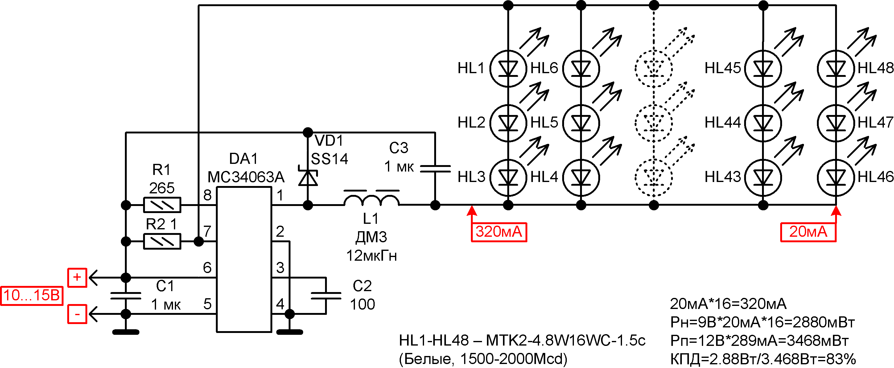](http://open.e-voron.dp.ua/wp-content/uploads/2012/10/Ris7.png) **Рис.8**

Из особенностей – после выведения из цепи ОС тока выходного конденсатора (С3), стало возможным уменьшить индуктивность дросселя. Для пробы был взят старый отечественный дроссель на стержне типа ДМ-3 на 12мкГн. Как видно, характеристики схемы получились достаточно хорошие.

Желание повысить КПД привели к схеме, показанной на Рис.9

**[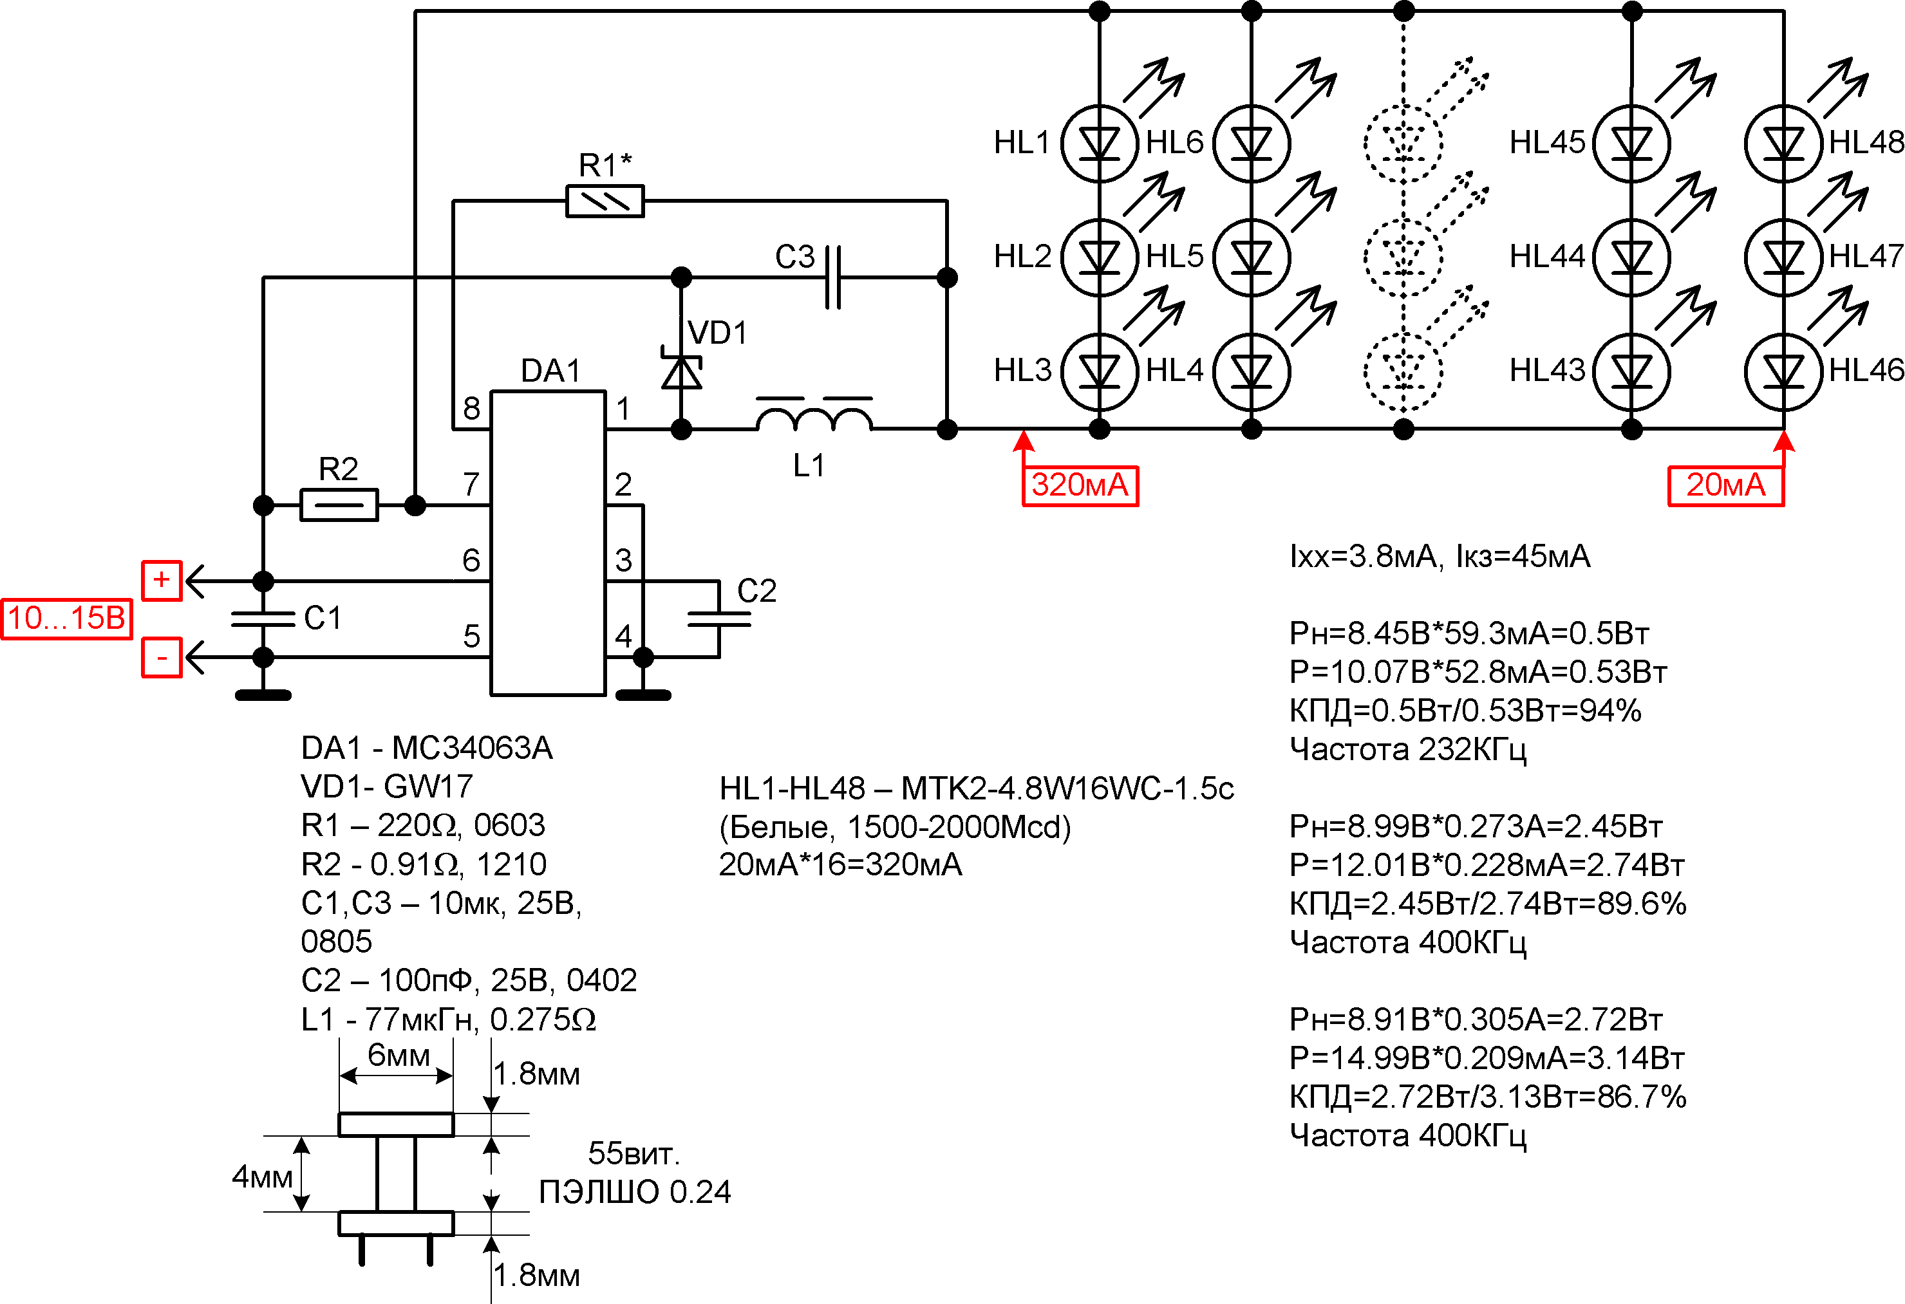](http://open.e-voron.dp.ua/wp-content/uploads/2012/10/Ris8.png)**

**Рис.9**

В отличие от предыдущей схемы резистор R1 подключен не к источнику питания, а на выход стабилизатора.  В результате, напряжение на резисторе R1 стало меньше на величину напряжения на нагрузке. При прежнем токе через него мощность, выделяемая на нём, уменьшилась с 0.5Вт до 0.15Вт.

Заодно была увеличена индуктивность дросселя, что так же увеличивает КПД стабилизатора. В результате КПД увеличился на несколько процентов. Конкретные цифры приведены на схеме.

Ещё одна характерная особенность двух последних схем. У схемы на Рис.8 очень хорошая стабильность тока нагрузки при изменении напряжения питания, но низковато КПД. У схемы на Рис.9 наоборот, КПД достаточно высокий, но стабильность тока плохая – при изменении напряжения питания с 12В до 15В ток нагрузки увеличивается с 0.27А до 0.3А.

Это вызвано не правильным выбором сопротивления резистора R1, о чём уже говорилось ранее (смотрите Рис.4). Так как повышенное сопротивление R1, уменьшая стабильность тока нагрузки, увеличивает КПД, то в некоторых случаях этим можно воспользоваться. Скажем, при аккумуляторном питании, когда пределы изменения напряжения малы, а высокий КПД более актуален.

Следует отметить некоторую закономерность.

Было изготовлено довольно много стабилизаторов (практически все – для замены ламп накаливания на светодиодные в салоне автомобиля), и пока стабилизаторы требовались от случая к случаю, микросхемы брались из неисправных плат сетевых «Хабов» и «Свичей». Несмотря на разницу в производителях почти все микросхемы позволяли получить приличные характеристики стабилизатора даже в простых схемах.

Попалась только микросхема GS34063S от Globaltech Semiconductor, которая ни как не хотела работать на высоких частотах.

Потом было закуплено несколько микросхем MC34063ACD и MC34063EBD от STMicroelectronics, которые показали ещё худшие результаты – на повышенных частотах не работали, устойчивость плохая, завышенное напряжение опоры токового компаратора (0.45-0.5В), плохая стабилизация тока нагрузки при хорошем КПД или плохой КПД при хорошей стабилизации…

Возможно, плохая работа перечисленных микросхем объясняется их дешевизной – закупались самые дешёвые из того, что было, так как микросхема MC34063A (DIP-8) той же фирмы, снятая с неисправного «Свича» работала нормально. Правда, на относительно низкой частоте – не более 160КГц.

Хорошо работали следующие микросхемы, взятые из сломанной аппаратуры:

Sipex Corporation (SP34063A),  
Motorola (MC34063A),  
Analog Technology (AP34063N8),  
Anachip (AP34063 и AP34063А).  
Fairchild (MC34063A) — не уверен, что правильно опознал фирму.

ON Semiconductor, Unisonic Technologies (UTC) и Texas Instruments — не помню, так как обращать внимание на фирму стал только после того, как столкнулся с нежеланием работать мс некоторых фирм, а специально микросхемы этих фирм не покупались.

Что бы не выбрасывать закупленные, плохо работающие, микросхемы MC34063ACD и MC34063EBD от STMicroelectronics, было проведено несколько экспериментов, которые и привели к схеме, показанной в самом начале на Рис.2.

На следующем Рис.10 показана практическая схема стабилизатора с корректирующей цепью RfCf (на данной схеме R3C2). О разнице в работе стабилизатора без корректирующей цепочки и с ней уже рассказывалось ранее в разделе «Об устойчивости» и приводились графики (Рис.5, Рис.6, Рис.7).

[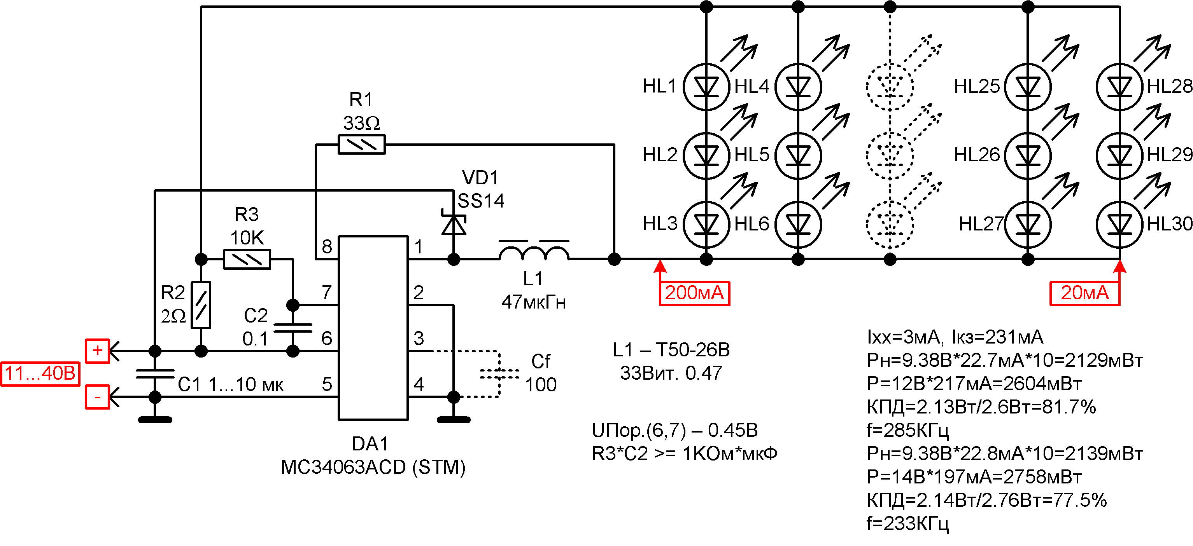](http://open.e-voron.dp.ua/wp-content/uploads/2012/10/Ris9.png) **Рис.10**

Из графика на Рис.7 видно, что стабилизация тока отличная во всём диапазоне питающих напряжений микросхемы. Устойчивость очень хорошая – будто ШИМ работает. Частота достаточно высокая, что позволяет брать малогабаритные дроссели с невысокой индуктивностью и полностью отказаться от выходного конденсатора. Хотя установка небольшого конденсатора может полностью убрать пульсации тока нагрузки. О зависимости амплитуды пульсаций тока нагрузки от ёмкости конденсатора говорилось ранее в разделе «Об устойчивости».

Как уже говорилось, у доставшихся мне микросхем MC34063ACD и MC34063EBD от STMicroelectronics оказалось завышенное опорное напряжение токового компаратора – 0.45В-0.5В соответственно, не смотря на указанное в даташите значение 0.25В-0.35В. Из-за этого при больших токах нагрузки на резисторе-датчике тока получаются большие потери. Для уменьшения потерь, в схему был добавлен источник тока на транзисторе VT1 и резисторе R2. (Рис.11).

[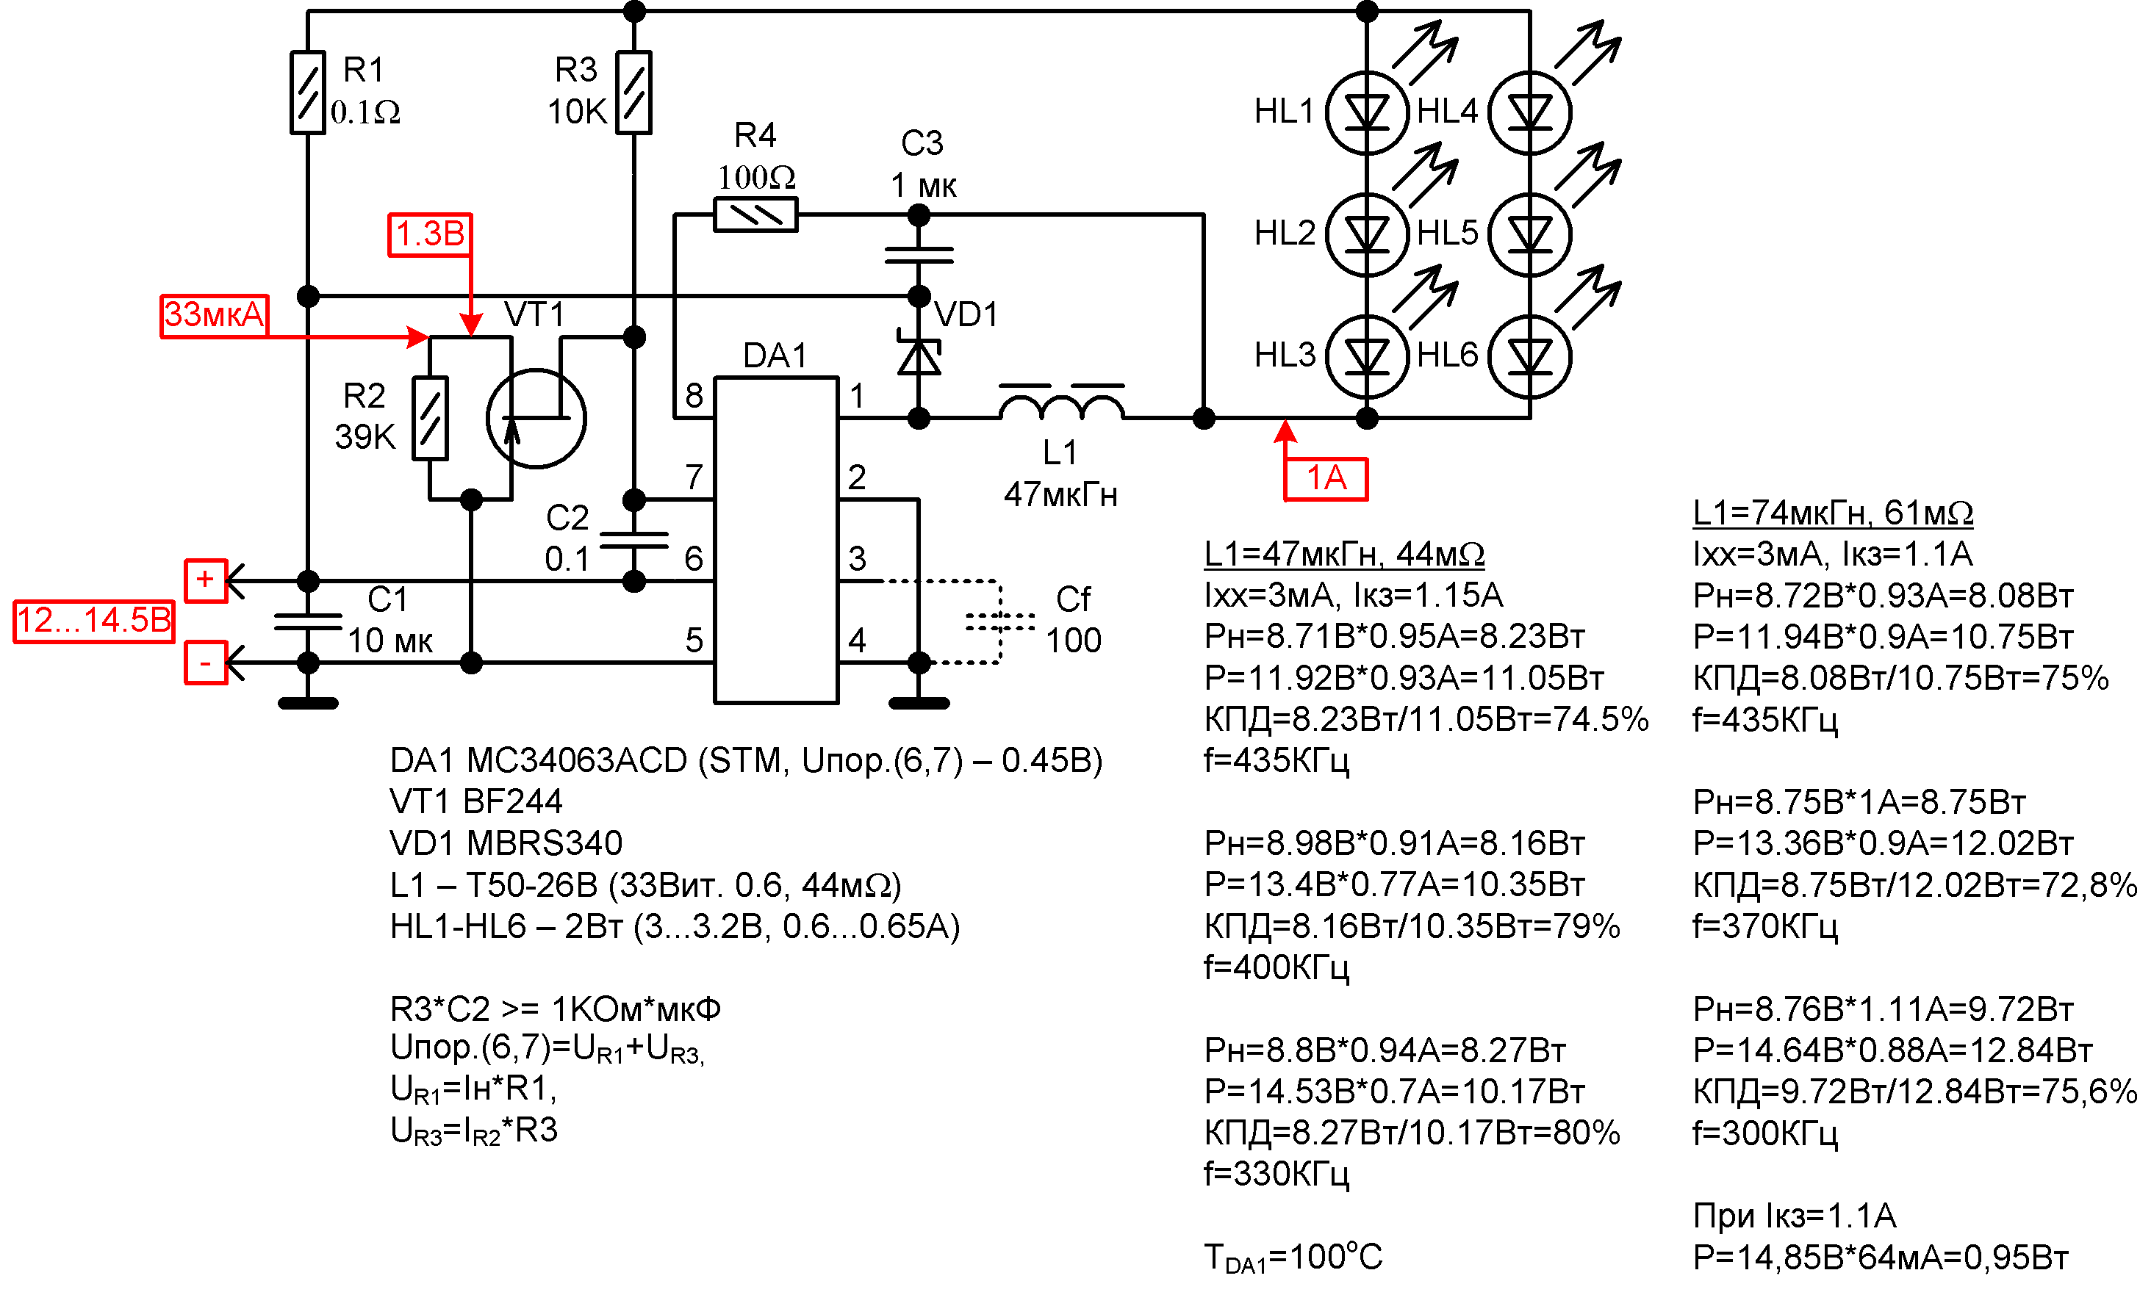](http://open.e-voron.dp.ua/wp-content/uploads/2012/10/Ris10.png)

**Рис.11**

Благодаря этому источнику тока, через резистор R3 протекает дополнительной ток смещения величиной 33мкА, поэтому напряжение на резисторе R3 даже без тока нагрузки равно 33мкА*10КОм=330мВ. Так как пороговое напряжение токового входа микросхемы 450мВ, то для срабатывания компаратора тока на резисторе-датчике тока R1 должно быть напряжение 450мВ-330мВ=120мВ. При токе нагрузки 1А резистор R1 должен быть на 0.12В/1А=0.12Ом. Ставим имеющееся в наличии значение 0.1Ом.  
Без стабилизатора тока на VT1 резистор R1 нужно было бы выбирать из расчёта 0.45В/1А=0.45Ом, и на нём рассеивалась бы мощность 0.45Вт. Сейчас же при том же токе потери на R1 всего 0.1Вт

Питание данного варианта от аккумулятора, ток в нагрузке до 1А, мощность 8-10Вт. Ток короткого замыкания выхода 1.1А. При этом потребляемый ток уменьшается до 64мА при напряжении питания 14.85В, соответственно потребляемая мощность падает до 0.95Вт. Микросхема в таком режиме даже не греется и может находиться в режиме КЗ сколько угодно.

Остальные характеристики приведены на схеме.

Микросхема взята в корпусе SO-8 и ток нагрузки в 1А для неё предельный. Она очень сильно греется (температура выводов 100 градусов!), по этому лучше ставить микросхему в корпусе DIP-8, переделанную под SMD монтаж, делать большие полигоны и(или) придумывать радиатор.  
Напряжение насыщения ключа микросхемы довольно большое — почти 1В при токе 1А, поэтому и нагрев такой. Хотя, судя по даташиту на микросхему, напряжение насыщения ключевого транзистора при токе 1А не должно превышать 0.4В.

**Сервисные функции.**

Не смотря на отсутствие каких либо сервисных возможностей в микросхеме, их можно реализовать самостоятельно. Обычно, для стабилизатора тока светодиодов требуются выключение и регулировка тока нагрузки.

**Включение-выключение**

Выключение стабилизатора на микросхеме МС34063 реализуется подачей напряжения на 3-й вывод. Пример показан на Рис.12.[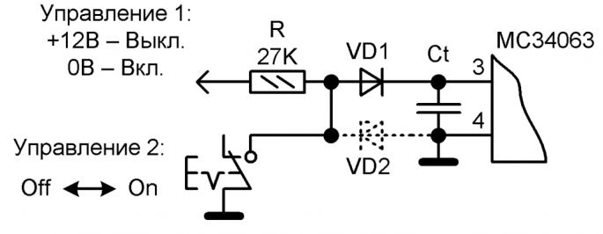](http://open.e-voron.dp.ua/wp-content/uploads/2012/10/ris11.png)

**Рис.12**

Экспериментально было определено, что при подаче напряжения на 3-й вывод микросхемы её задающий генератор останавливается, а ключевой транзистор закрывается. В таком состоянии потребляемый ток микросхемы зависит от её производителя и не превышает тока холостого хода, указанного в даташите (1.5-4мА).

Остальные варианты выключения стабилизатора (например, подачей на 5-й вывод напряжения более 1.25В) оказываются хуже, так как не останавливают задающий генератор и микросхема потребляет  больший ток по сравнению у правлением по 3-у выводу.

Суть такого управления заключается в следующем.

На 3-м выводе микросхемы действует пилообразное напряжение заряда и разряда частотозадающего конденсатора. Когда напряжение достигает порогового значения 1.25В, начинается разряд конденсатора, а выходной транзистор микросхемы закрывается. Значит, для выключения стабилизатора нужно подать на 3-й вход микросхемы напряжение не менее 1.25В.

Согласно данным даташитов на микросхему времязадающий конденсатора разряжается током максимум 0,26мА. Значит, при подаче на 3-й вывод внешнего напряжения через резистор, для получения выключающего напряжения не менее 1.25В ток через резистор должен быть не менее 0.26мА. В результате имеем две основные цифры для расчёта внешнего резистора.

Например, при напряжении питания стабилизатора 12…15В, стабилизатор должен быть надёжно выключен при минимальном значении – при 12В.

В результате, сопротивление дополнительного резистора находим из выражения:

R=(Uп-Uvd1-1.25В)/0.26мА=(12В-0.7В-1.25В)/0.26мА=39КОм.

Для надёжного выключения микросхемы сопротивление резистора выбираем меньше вычисленного значения. На фрагменте схемы Рис.12 сопротивление резистора равно 27КОм. При таком сопротивлении напряжение выключения получается около 9В. Значит, при напряжении питания стабилизатора 12В можно надеяться на надёжное выключение стабилизатора с помощью данной схемы.

При управлении стабилизатором от микроконтроллера резистор R нужно пересчитать для напряжения 5В.

Входное сопротивление по 3-му входу микросхемы довольно большое и любое подключение внешних элементов может влиять на формирование пилообразного напряжения. Для развязки цепей управления от микросхемы и, тем самым, сохранении прежней помехоустойчивости служит диод VD1.

Управление стабилизатором можно осуществлять либо подачей постоянного напряжения на левый вывод резистора R (Рис.12), либо закорачиванием на корпус точки соединения резистора R с диодом VD1 (при постоянном наличии напряжения на левом выводе резистора R).

Стабилитрон VD2 призван защитить вход микросхемы от попадания высокого напряжения. При низких напряжениях питания он не нужен.

**Регулировка тока нагрузки**

Так как опорное напряжение компаратора тока микросхемы равно сумме напряжений на резисторах R1 и R3, то изменением тока смещения резистора R3 можно регулировать ток нагрузки (Рис.11).

Возможны два варианта регулировки – переменным резистором и постоянным напряжением.

На Рис.13 приведен фрагмент схемы Рис.11 с необходимыми изменениями и расчётные соотношения, позволяющие рассчитать все элементы схемы управления.

[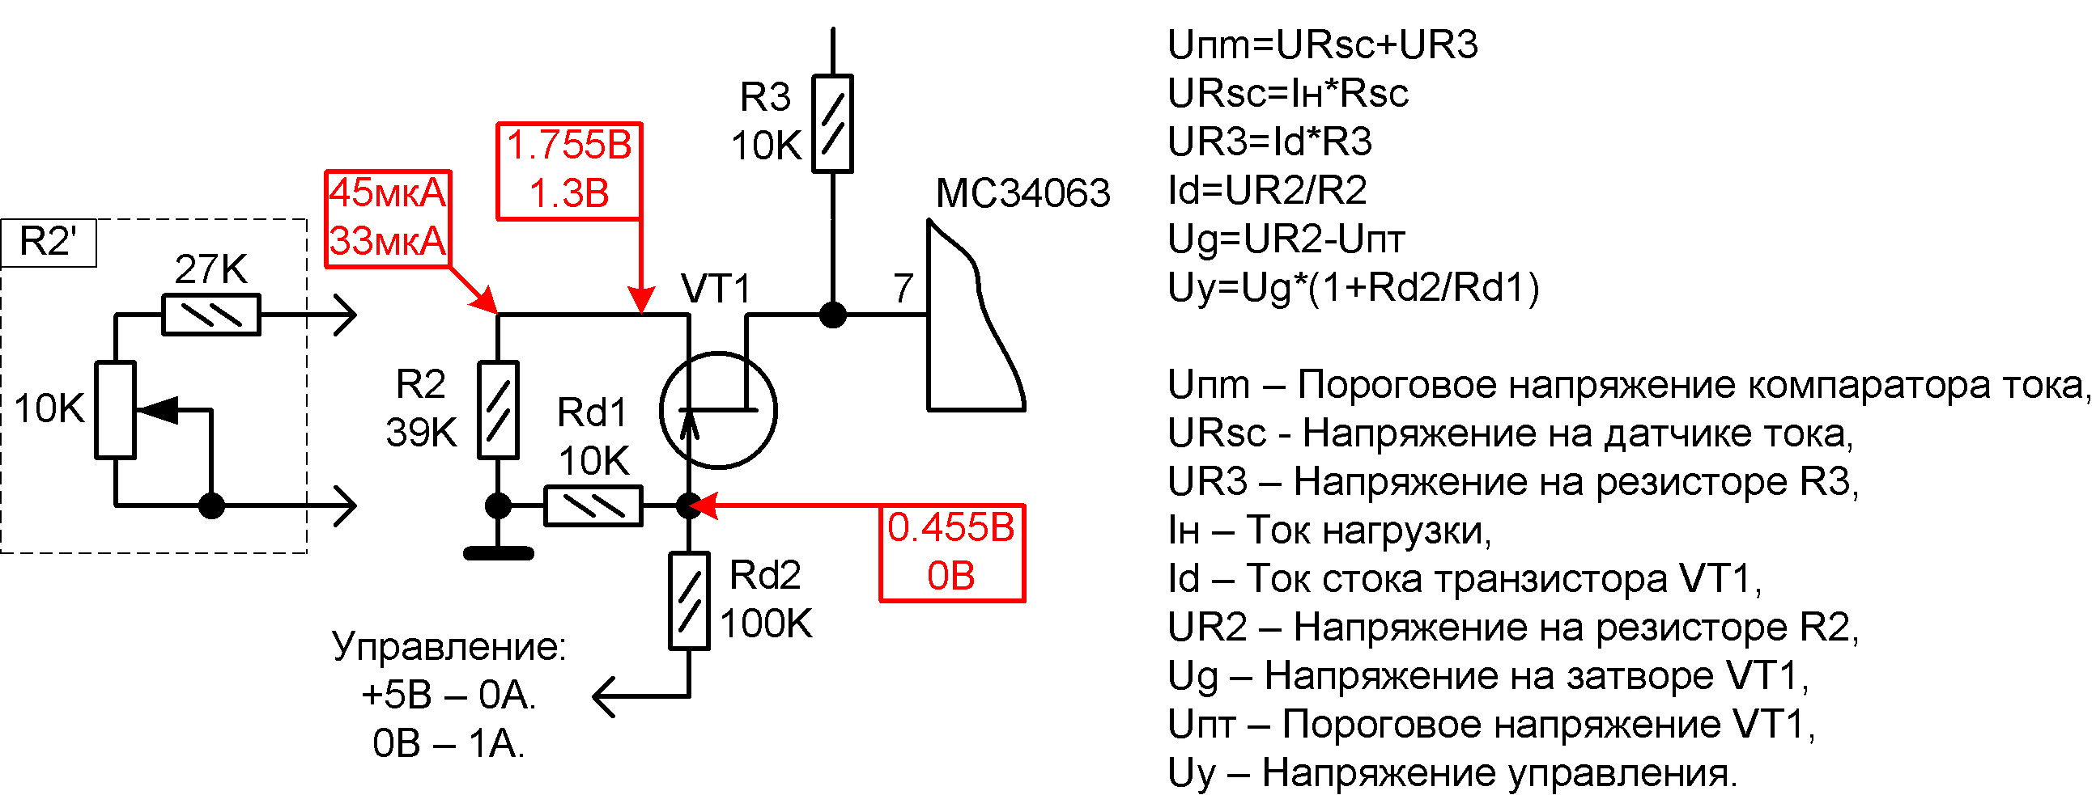](http://open.e-voron.dp.ua/wp-content/uploads/2012/10/Ris12.png)

**Рис.13**

Для регулировки тока нагрузки переменным резистором нужно постоянный резистор R2 заменить сборкой резисторов R2’. В этом случае, при изменении сопротивления переменного резистора, общее сопротивление резистора R2’ будет меняться в пределах 27…37КОм, а ток стока транзистора VT1 (и резистора R3) будет меняться в пределах 1.3В/27…37КОм=0.048…0,035мА. При этом на резисторе R3 напряжение смещения будет меняться в пределах 0.048…0,035мА*10КОм=0.48…0,35В. Для срабатывания компаратора тока микросхемы на резисторе-датчике тока R1 (Рис.11) должно падать напряжение 0.45-0.48…0,35В=0…0.1В. При сопротивлении R1=0.1Ом такое напряжение будет падать на нём при протекании через него тока нагрузки в пределах 0…0.1В/0.1Ом=0…1А.

То есть, меняя сопротивление переменного резистора R2’ в пределах 27…37КОм сможем регулировать ток нагрузки в пределах 0…1А.

Для регулировки тока нагрузки постоянным напряжением нужно в затвор транзистора VT1 поставить делитель напряжения Rd1Rd2. С помощь этого делителя можно согласовать любое напряжение управления с требуемым для VT1.

На Рис.13 приведены все нужные для расчёта формулы.

Например, требуется регулировка тока нагрузки в пределах 0…1А с помощью постоянного напряжения, изменяемого в пределах 0…5В.

Для использования схемы стабилизатора тока на Рис.11 в цепь затвора транзистора VT1 ставим делитель напряжения Rd1Rd2 и рассчитываем номиналы резисторов.

Исходно, схема рассчитана на ток нагрузки 1А, который задаётся током резистора R2 и пороговым напряжением полевого транзистора VT1. Для уменьшения тока нагрузки до нуля, как следует из прошлого примера, нужно увеличить ток резистора R2 с 0.034мА до 0.045мА. При неизменном сопротивлении резистора R2 (39КОм) напряжение на нём должно меняться в пределах 0.045…0,034мА*39КОм=1.755…1.3В. При нулевом напряжении на затворе и пороговом напряжении транзистора VT2 1.3В  на резисторе R2 устанавливается напряжение 1.3В. Для увеличения напряжения на R2 до 1.755В нужно подать на затвор VT1 постоянное напряжение величиной 1.755В-1.3В=0.455В. По условию задачи такое напряжение на затворе должно быть при управляющем напряжении +5В. Задавшись сопротивлением резистора Rd2 100КОм (для минимизации управляющего тока) находим сопротивление резистора Rd1 из соотношения Uу=Ug*(1+Rd2/Rd1):

Rd1= Rd2/(Uу/Ug-1)=100КОм/(5В/0.455В-1)=10КОм.

То есть, при изменении напряжения управления от нуля до +5В ток нагрузки будет уменьшаться с 1А до нуля.

Полная принципиальная схема стабилизатора тока на 1А с функциями включения-выключения и регулировки тока приведена на Рис.14. Нумерация новых элементов продолжает начатую по схеме Рис.11.

В составе Рис.14 схема не проверялась. Но полностью проверялась схема по Рис.11, на базе которой она создана.

Приведенный на схеме способ включения-выключения проверен макетированием. Способы регулировки тока пока проверены только моделированием. Но так как способы регулировки созданы на базе реально проверенного стабилизатора тока, то при сборке придётся только пересчитывать номиналы резисторов под параметры примененного полевого транзистора VT1.

[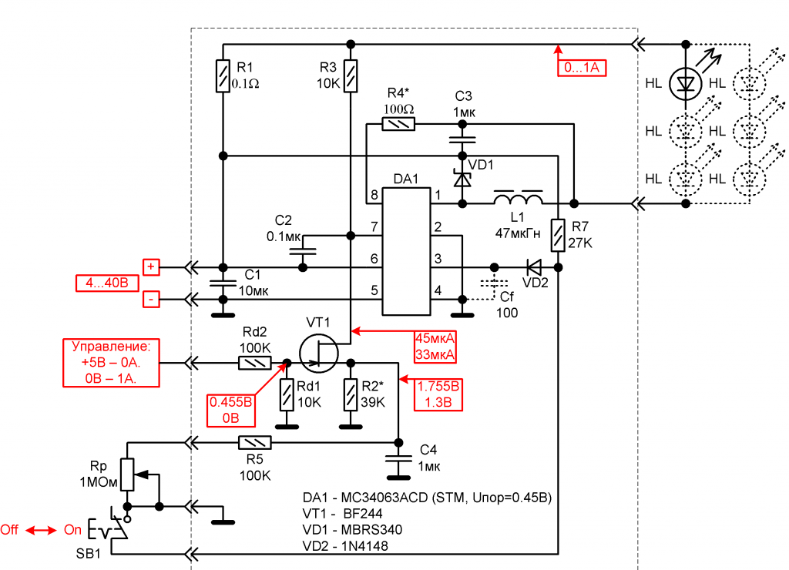](http://open.e-voron.dp.ua/wp-content/uploads/2012/10/ris13.png)

**Рис.14**

В составе Рис.14 схема не проверялась. Но полностью проверялась схема по Рис.11, на базе которой она создана.

Приведенный на схеме способ включения-выключения проверен макетированием. Способы регулировки тока пока проверены только моделированием. Но так как способы регулировки созданы на базе реально проверенного стабилизатора тока, то при сборке придётся только пересчитывать номиналы резисторов под параметры примененного полевого транзистора VT1.

В приведенной схеме использованы оба варианта регулировки тока нагрузки – переменным резистором Rp и постоянным напряжением 0…5В. Гегулировка переменным резистором выбрана немного другой по сравнению с Рис.12, что позволило применить оба варианта одновременно.

Обе регулировки зависимы – ток, выставленный одним из способов, является максимальным для другого. Если переменным резистором Rp выставить ток нагрузки 0.5А, то регулировкой напряжения ток можно менять от нуля до 0.5А. И наоборот – ток 0.5А, выставленный постоянным напряжением, переменным резистором будет меняться тоже от нуля до 0.5А.

Зависимость регулировки тока нагрузки переменным резистором — экспоненциальная, поэтому для получения линейной регулировки переменный резистор желательно выбрать с логарифмической зависимостью сопротивления от угла поворота.

При увеличении сопротивления Rp ток нагрузки тоже увеличивается.

Зависимость регулировки тока нагрузки постоянным напряжением – линейная.

Переключатель SB1 включает или выключает стабилизатор. При разомкнутых контактах стабилизатор выключен, при замкнутых – включен.

При полностью электронном управлении выключение стабилизатора можно реализовать либо подачей постоянного напряжения непосредственно на 3-й вывод микросхемы, либо посредством дополнительного транзистора. В зависимости от требуемой логики управления.

Конденсатор С4 обеспечивает мягкий запуск стабилизатора. При подаче питания, пока конденсатор не зарядится, ток полевого транзистора VT1 (и резистора R3) не ограничен резистором R2 а равен максимальному для полевого транзистора, включенного в режиме источника тока (единицы — десятки мА). Напряжение на резисторе R3 превышает пороговое для токового входа микросхемы, по этому ключевой транзистор микросхемы закрыт. Ток через R3 будет постепенно уменьшаться пока не достигнет значения, заданного резистором R2. При приближении к этому значению напряжение на резисторе R3 уменьшается, напряжение на входе защиты по току всё больше зависит от напряжения на резисторе-датчике тока R1 и, соответственно, от тока нагрузки. В результате ток нагрузки начинает увеличиваться от нуля до заранее определённого значения (переменным резистором или постоянным напряжением управления).

**Печатная плата.**

Ниже представлены варианты печатной платы стабилизатора (по блок-схеме Рис.2 или Рис.10 — практический вариант) для разных корпусов микросхемы (DIP-8 или SO-8) и разных дросселей (стандартных, заводского изготовления или самодельных на кольце из распыленного железа). Плата нарисована в программе Sprint-Layout 5-й версии:

http://open.e-voron.dp.ua/wp-content/plugins/download-manager/file-type-icons/zip.png

**Стабилизатор тока светодиодов на микросхеме МС34063. Печатная плата.**16.85 KB

[**Download**](http://open.e-voron.dp.ua/?wpdmdl=4132)

Все варианты рассчитаны на установку SMD элементов типоразмера от 0603 до 1206 в зависимости от расчётной мощности элементов. На плате есть посадочные места под все элементы схемы. При распайке платы некоторые элементы можно не устанавливать (об этом уже рассказывалось выше). Например, я уже полностью отказался от установки частотозадающего CТ и выходного Co конденсаторов (Рис.2). Без частотозадающего конденсатора стабилизатор работает на более высокой частоте, а необходимость в выходном конденсаторе есть только при больших токах нагрузки (до1А) и(или) малых индуктивностях дросселя. Иногда есть смыл установить частотозадающий конденсатор, снизив рабочую частоту и, соответственно, динамические потери мощности при больших токах нагрузки.

Каких либо особенностей печатные платы не имеют и могут быть выполнены как на одностороннем, так и на двухстороннем фольгированном текстолите. При использовании двухстороннего текстолита вторая сторона не вытравливается и служит дополнительным теплоотводом и (или) общим проводом.

При использовании металлизации обратной стороны платы в качестве теплоотвода нужно просверлить сквозное отверстие возле 8-го вывода микросхемы и соединить пайкой обе стороны короткой перемычкой из толстой медной проволоки. Если используется микросхема в DIP корпусе, то отверстие нужно просверлить против 8-го вывода и при пайке использовать этот вывод в качестве перемычки, распаяв вывод с обеих сторон платы.

Хорошие результаты вместо перемычки даёт установка заклёпки из медного провода диаметром 1,8мм (жила из кабеля сечением 2,5мм2). Ставится заклёпка сразу после вытравливания платы – нужно высверлить отверстие диаметром, равным диаметру провода заклёпки, плотно вставить кусочек провода и укоротить его так, что бы он выступал из отверстия не более, чем на 1мм, и хорошенько расклепать с обеих сторон на наковальне небольшим молоточком. Со стороны монтажа расклёпывать следует заподлицо с платой, что бы выступающая шляпка заклёпки не мешала распайке деталей.

Может показаться странным совет, делать теплоотвод именно от 8-го вывода микросхемы, но краш-тест корпуса неисправной микросхемы показал, что вся её силовая часть расположена на широкой медной пластинке с цельным отводом на 8-й вывод корпуса. Выводы 1 и 2 микросхемы хотя и выполнены в виде полосок, но слишком тонких для использования их в качестве теплоотвода. Все остальные выводы корпуса соединяются с кристаллом микросхемы тонкими проволочными перемычками. Интересно, что не все микросхемы выполнены таким образом. Прверенные ещё несколько корпусов показали, что кристалл расположен в центе, а полосковые выводы микросхемы все одинаковые. Распайка — проволочными перемычками. По этому для проверки нужно «разобрать» ещё несколько корпусов микросхемы…

Теплоотвод ещё можно выполнить из медной (стальной, алюминиевой) прямоугольной пластины толщиной 0,5-1мм с размерами, не выходящими за пределы платы. При использовании DIP корпуса площадь пластины ограничивается только высотой дросселя. Между пластиной и корпусом микросхемы следует положить немного термопасты. При корпусе SO-8 плотному прилеганию пластины иногда могут препятствовать некоторые детали монтажа (конденсаторы и диод). В этом случае вместо термопасты лучше поставить Номакон-овскую резиновую прокладку подходящей толщины. Желательно припаять 8-й вывод микросхемы к этой пластине проволочной перемычкой.

Если охлаждающая пластина имеет большие размеры и закрывает прямой доступ к 8-му выводу микросхемы, то нужно предварительно просверлить в пластине отверстие напротив 8-го вывода, а к самому выводу предварительно припаять вертикально кусочек провода. Затем, продев провод в отверстие пластины и прижав её к корпусу микросхемы, спаять их вместе.

Сейчас доступен хороший флюс для пайки алюминия, поэтому теплоотвод лучше сделать из него. В этом случае теплоотвод можно согнуть по профилю с наибольшей площадью поверхности.

Для получения токов нагрузки до 1,5А теплоотвод следует делать с обеих сторон – в виде сплошного полигона с обратной стороны платы и в виде металлической пластины, прижатой к корпусу микросхемы. При этом обязательна пайка 8-го вывода микросхемы как к полигону на обратной стороне, так и к пластине, прижатой к корпусу. Для увеличения тепловой инерции теплоотвода с обратной стороны платы, его так же лучше выполнить в виде пластины, припаянной к полигону. В этом случае удобно теплоотводящую пластину посадить на заклёпку у 8-го вывода микросхемы, ранее соединявшей обе стороны платы. Заклёпку и пластину пропаять, и прихватить её пайкой в нескольких местах по периметру платы.

Кстати, при использовании пластины с обратной стороны платы, сама плата может быть выполнена уже из одностороннего фольгированного текстолита.

Надписи на плате позиционных обозначений элементов выполнены обычным способом (как и печатные дорожки) кроме надписей на полигонах. Последние выполнены на служебном слое «Ф» белого цвета. В этом случае эти надписи получаются вытравливанием.

Провода питания и светодиодов припаиваются с противоположных торцов платы согласно надписям: «+» и «-» — для питания, «А» и «К» — для светодиодов.

При использовании платы  в безкорпусном варианте (после проверки и настройки) удобно продеть её в кусочек термоусадочной трубки подходящей длины и диаметра и прогреть феном. Торцы ещё не остывшей термоусадки нужно обжать плоскогубцами поближе к выводам. Обжатая на горячую термоусадка склеивается и образует почти герметичный и достаточно прочный корпус. Обжатые края склеиваются на столько прочно, что при попытке рассоединения термоусадка просто рвётся. В то же время, при необходимости ремонта-обслуживания, обжатые места сами расклеиваются при повторном нагревании феном не оставляя даже следов обжатия. При некоторой сноровке ещё горячую термоусадку можно растянуть пинцетом и аккуратно вынуть из неё плату. В результате, термоусадка окажется пригодной для повторного корпусирования платы.

При необходимости полной герметизации платы, после обжатия термусадки её торцы можно залить термокоеем. Для усиления «корпуса» можно одеть на плату два слоя термоусадки. Хотя и один слой оказывается достаточно прочным.

**Программа для расчёта стабилизатора**

Для ускоренного расчёта и оценки элементов схемы, в программе EXCEL была нарисована таблица с формулами. Для удобства, некоторые расчёты поддерживаются кодом на VBA. Работа программы проверялась только в среде ОС Windows XP:

http://open.e-voron.dp.ua/wp-content/plugins/download-manager/file-type-icons/readme.png

**Стабилизатор Тока Светодиодов На Микросхеме МС34063. Расчёт драйвера.**440.50 KB

[**Download**](http://open.e-voron.dp.ua/?wpdmdl=4133)

При запуске файла может появиться окно с предупреждением о наличии в программе макросов. Следует выбрать команду «Не отключать макросы». В противном случае программа запустится, и даже будет производить пересчёт по прописанным в ячейках таблиц формулам, но некоторые функции окажутся отключенными (проверка корректности ввода, возможность оптимизации и т.д.).

После запуска программы появится окно с запросом: «Восстановить все входные данные по умолчанию?», в котором требуется нажать кнопку «Да» или «Нет». При выборе «Да» все входные данные для расчёта будут выставлены по умолчанию, в качестве примера. Обновленными окажутся и все формулы для расчёта. При выборе «Нет» во входных данных будут использованы значения, сохранённые в предыдущем сеансе работы.

В основном, требуется выбирать кнопку «Нет», но если не требуется сохранение предыдущих результатов расчёта, то можно выбрать «Да». Иногда, при вводе слишком многих некорректных входных данных, каких-то сбоев в работе или случайном удалении содержимого ячейки с формулой, проще бывает выйти из программы и запустить её снова, ответив на вопрос «Да». Это проще, чем искать и исправлять ошибки и снова прописывать утерянные формулы.

Программа представляет собой обычный лист книги Excel с тремя отдельными таблицами (***Входные данные***, ***Выходные данные***, ***Результаты расчёта***) и схемой стабилизатора.

В первых двух таблицах прописаны название вводимого или вычисленного параметра, его краткое условное обозначение (оно же используется в формулах для наглядности), значение параметра и единица измерения. В третьей таблице названия опущены за ненадобностью, так как назначение элемента можно увидеть тут же на схеме. Значения вычисляемых параметров помечены жёлтым цветом и их нельзя менять самостоятельно, так как в этих ячейках прописаны формулы.

В таблицу «***Входные данные***» заносятся исходные данные. Назначение некоторых параметров объяснено в примечаниях. Все ячейки с входными данными должны быть заполнены, так как они все принимают участие в вычислении. Исключение составляет ячейка с параметром «Пульсации тока нагрузки (Iнп)» — она может быть пуста. В этом случае индуктивность дросселя вычисляется исходя из минимального значения тока нагрузки. Если же в этой ячейке задать значение тока пульсаций нагрузки, то индуктивность дросселя вычисляется исходя из указанного значения пульсаций.

У разных производителей микросхем некоторые параметры могут отличаться – например, величина опорного напряжения или потребляемый ток. Что бы получить более достоверные результаты вычислений, нужно указать более точные данные. Для этого можно воспользоваться вторым листом файла («Микросхемы»), где приведен основной список отличающихся параметров. Зная фирму-производителя микросхемы можно найти более точные данные.

В таблице «***Выходные данные***» находятся представляющие интерес промежуточные результаты вычислений. Формулы, по которым производятся вычисления можно увидеть, выделив ячейку с вычисленным значением. Ячейка с параметром «Коэффициент заполнения максимальный (dmax)» может быть выделена одним из двух цветов – зелёным и красным. Зелёным цветом ячейка выделяется при допустимом значении параметра, а красным – при превышении максимально допустимого значения. В примечании  к ячейке можно прочесть, какие входные данные нужно изменить для исправления.

В документе AN920-D, где более подробно описывается эта микросхема, сказано, что максимальное значение коэффициента заполнения микросхемы MC34063 не может превышать 0.857, в противном случае пределы регулирования могут не совпадать с заданными. Именно это значение принято за критерий правильности полученного при расчёте параметра. Правда практика показала, что реальное значение коэффициента заполнения может быть больше 0.9. По видимому, такое расхождение объясняется «нестандартным» включением.

Результатом вычислений являются значения пассивных элементов схемы, сведенных в третью таблицу «***Результаты расчёта»***. Полученные значения можно использовать при сборке схемы стабилизатора.

Иногда бывает полезно подогнать полученные значения под себя, например, когда полученное значение сопротивления резистора, ёмкости конденсатора или индуктивности дросселя не совпадает со стандартным. Так же, интересно бывает посмотреть, как влияет на общие характеристики схемы изменение номиналов некоторых элементов. В программе реализована такая возможность.

Справа от таблицы «***Результаты расчёта»*** напротив каждого параметра расположен квадратик. При щелчке левой кнопки мышки на выбранном квадратике, в нём появляется «птичка», отмечающая параметр, требующий подбора. При этом с поля со значением снимается жёлтая подсветка, что означает возможность самостоятельного выбора значения данного параметра. А в таблице «***Входные данные»***красным цветом выделяются изменяющиеся при этом параметры. То есть, производится обратный пересчёт – формула прописывается в ячейке таблицы входных данных, а параметром для расчёта является значение таблицы «***Результаты расчёта»***.

Например, поставив «птичку» напротив индуктивности дросселя в таблице «***Результаты расчёта»***, можно увидеть, что красным цветом выделен параметр «Ток нагрузки минимальный» таблицы «***Входные данные***».

При изменении индуктивности изменяются и некоторые параметры таблицы «***Выходные данные***», например, «Максимальный ток дросселя и ключа (I_Lmax)». Таким образом можно подобрать дроссель с минимальной индуктивностью из стандартного ряда и размерами, не превысив при этом максимальный ток ключевого транзистора микросхемы, но «пожертвовав» значением минимального тока нагрузки. При этом можно увидеть, что значение ёмкости выходного  конденсатора Co так же увеличилось, что бы скомпенсировать увеличение пульсаций тока нагрузки.

Подобрав индуктивность и убедившись, что остальные зависимые параметры не выходят за опасные пределы, снимаем «птичку» напротив параметра индуктивности, закрепляя тем самым полученный результат до изменения других параметров, влияющих на индуктивность дросселя. При этом в таблице «***Результаты расчёта»*** восстанавливаются формулы, а в таблице «***Входные данные»***, наоборот, убираются.

Точно так же можно подобрать и другие параметры таблицы «***Результаты расчёта»***. Однако следует иметь в виду, что параметры практически всех формул пересекаются, поэтому при желании изменить сразу все параметры этой таблицы может появиться окно ошибки с сообщением о перекрёстных ссылках.

Материал взят с сайта [**OpenVoron**](http://open.e-voron.dp.ua/)

Загрузить статью в формате pdf.

http://open.e-voron.dp.ua/wp-content/plugins/download-manager/file-type-icons/arrow_down.png

**Стабилизатор тока светодиодов на микросхеме МС34063**1.23 MB

[**Download**](http://open.e-voron.dp.ua/?wpdmdl=4134)

TAGGED WITH → [Стабилизатор тока для LED](http://open.e-voron.dp.ua/tag/stabilizator-toka-dlya-led/)

SHARE →

**14 Responses to *Стабилизатор тока светодиодов на микросхеме МС34063***

1. [**DWD**](http://www.dwd.land.ru/):

[11/10/2014 в 21:54](http://open.e-voron.dp.ua/stabilizator-toka-svetodiodov-na-mikrosheme-ms34063/#comment-212)

DimasS01, о проблеме уже известно. Решение — в уменьшении сопротивления резистора R3 (рис.14) с пропорциональным увеличением ёмкости С2 (для сохранения постоянной времени цепи коррекции).  
На сколько уменьшать — зависит от конкретной мс. Можно либо проверить, какой у неё ток по 7-му выводу, либо поставить заведомо маленький резистор, например, на 1КОм…

Вот ещё ссылка по этому вопросу:  
<http://pro-radio.ru/auto/11472-35/2013/09/30/17-50-59/>  
Кстати, на форуме по ссылке лучше и вопросы задавать, так как там я бываю постоянно, а здесь редко…

А вот конкретная переделка настолькной лампы по схеме рис.14:  
<https://yadi.sk/d/X0jSJ3Smbwdai>  
Там схема, режимы, полученные характеристики, фотки…

В общем, эти микросхемы ещё не до конца изучены, столько неожиданностей преподносят… :)

[Войдите, чтобы ответить](http://open.e-voron.dp.ua/wp-login.php?redirect_to=http%3A%2F%2Fopen.e-voron.dp.ua%2Fstabilizator-toka-svetodiodov-na-mikrosheme-ms34063%2F)

1. [**DWD**](http://www.dwd.land.ru/):

[11/10/2014 в 21:17](http://open.e-voron.dp.ua/stabilizator-toka-svetodiodov-na-mikrosheme-ms34063/#comment-211)

Почему-то долго не получалось оставить здесь комментарий…

Так как файлы из статейки почему-то уже не доступны, то взять их можно здесь:  
<https://yadi.sk/d/OJzuKJT9bwcyE>

[Войдите, чтобы ответить](http://open.e-voron.dp.ua/wp-login.php?redirect_to=http%3A%2F%2Fopen.e-voron.dp.ua%2Fstabilizator-toka-svetodiodov-na-mikrosheme-ms34063%2F)

1. [**DWD**](http://www.dwd.land.ru/):

[11/10/2014 в 20:51](http://open.e-voron.dp.ua/stabilizator-toka-svetodiodov-na-mikrosheme-ms34063/#comment-209)

Проверка…

[Войдите, чтобы ответить](http://open.e-voron.dp.ua/wp-login.php?redirect_to=http%3A%2F%2Fopen.e-voron.dp.ua%2Fstabilizator-toka-svetodiodov-na-mikrosheme-ms34063%2F)

1. **DimasS01**:

[06/10/2014 в 17:09](http://open.e-voron.dp.ua/stabilizator-toka-svetodiodov-na-mikrosheme-ms34063/#comment-207)

расскажу о своих мучениях, мне был необходим 5 ти канальный димер для ламп. взял в работу схему на рис 14, так как нужна была регулировка мощности ламп.

короче — 2 дня мучений, три новых комплекта микрух, ST, FCI, ON semi + ST из старых запасов бу + 4 вида полевиков. и все напрасно.. сам стабилизатор заработал а вот с регулировкой никак.. Выяснилась одна очень неприятная особенность МС34063, сам вывод 7 (вход датчика тока) потребляет в зависимости от производителя от 70 мкА до 180 мкА (эти данные есть в даташите + сам проверил макроамперметром). Соответсвенно отдельно схема источника тока на полевике работает без вопросов ток 33мкА на резисторе 330 мв. как только вставляю микруху (пришлось панельку под dip поставить) у меня на резисторе уже вместо 330мВ — 680 и выше.  
так регулировку и не получилось запустить. терпение закончилось :( . хоть у когото заработала схема N14? Уважаемый автор, я был бы благодарен за помощь, может я где натупил.

[Войдите, чтобы ответить](http://open.e-voron.dp.ua/wp-login.php?redirect_to=http%3A%2F%2Fopen.e-voron.dp.ua%2Fstabilizator-toka-svetodiodov-na-mikrosheme-ms34063%2F)

1. **mikhail09p**:

[01/10/2014 в 06:51](http://open.e-voron.dp.ua/stabilizator-toka-svetodiodov-na-mikrosheme-ms34063/#comment-204)

Может, у кого есть скачанные файлы, в частности печатки? Скиньте, пожалуйста mikhail09p пёс gmail com

[Войдите, чтобы ответить](http://open.e-voron.dp.ua/wp-login.php?redirect_to=http%3A%2F%2Fopen.e-voron.dp.ua%2Fstabilizator-toka-svetodiodov-na-mikrosheme-ms34063%2F)

1. **mikhail09p**:

[01/10/2014 в 06:48](http://open.e-voron.dp.ua/stabilizator-toka-svetodiodov-na-mikrosheme-ms34063/#comment-203)

Да, невозможно скачать печатки, выдаёт /var/www/open.e-voron.dp.ua/wp-content/plugins/download-manager/cache/ must have to be writable!

[Войдите, чтобы ответить](http://open.e-voron.dp.ua/wp-login.php?redirect_to=http%3A%2F%2Fopen.e-voron.dp.ua%2Fstabilizator-toka-svetodiodov-na-mikrosheme-ms34063%2F)

1. [**DWD**](http://www.dwd.land.ru/):

[21/09/2014 в 13:55](http://open.e-voron.dp.ua/stabilizator-toka-svetodiodov-na-mikrosheme-ms34063/#comment-201)

ksv82, спасибо, интересная схемка… :)  
Только нужно поставить резистор в разрыв 8-го вывода мс. У Вас этого резистора нет, по этому видимо и греется.

[Войдите, чтобы ответить](http://open.e-voron.dp.ua/wp-login.php?redirect_to=http%3A%2F%2Fopen.e-voron.dp.ua%2Fstabilizator-toka-svetodiodov-na-mikrosheme-ms34063%2F)

* + **ksv82**:

[22/09/2014 в 17:14](http://open.e-voron.dp.ua/stabilizator-toka-svetodiodov-na-mikrosheme-ms34063/#comment-202)

Да, возможно что и из за резюка. При насыщении катушки( как раз когда надо раскачать много вольт на выходе) управляющий транзюк внутри микросхемы может уходить почти в кз через катушку.

Щас только дошло что за что боролся на то и напоролся. У меня в схеме первая нога микрухи подцеплена ПОСЛЕ токового шунта. Тоесть опять же меряется ток не нагрузки а всей схемы в целом… Будет интересно посмотреть как оно заработает если прицепить её перед шунтом.

В общем как попробую — отпишусь:)

Кстати у меня сейчас в схеме совсем уж необычный аналог классической МЦ-хи запаян: КР1156ЕУ5. Последний оригинал попалил нечаянно коротнув ножки, а под рукой была только эта. Но разницы особой не заметил, что mc33063, что КР1156ЕУ5 — работает примерно одинаково.

[Войдите, чтобы ответить](http://open.e-voron.dp.ua/wp-login.php?redirect_to=http%3A%2F%2Fopen.e-voron.dp.ua%2Fstabilizator-toka-svetodiodov-na-mikrosheme-ms34063%2F)

1. [**DWD**](http://www.dwd.land.ru/):

[20/09/2014 в 19:26](http://open.e-voron.dp.ua/stabilizator-toka-svetodiodov-na-mikrosheme-ms34063/#comment-199)

ksv82: Вот схемка…

Схемы не видно.

[Войдите, чтобы ответить](http://open.e-voron.dp.ua/wp-login.php?redirect_to=http%3A%2F%2Fopen.e-voron.dp.ua%2Fstabilizator-toka-svetodiodov-na-mikrosheme-ms34063%2F)

1. [**DWD**](http://www.dwd.land.ru/):

[20/09/2014 в 19:21](http://open.e-voron.dp.ua/stabilizator-toka-svetodiodov-na-mikrosheme-ms34063/#comment-198)

sshigin: …планировалось питание от li-ion аккумулятора…

От одного элемента работать не будет из-за слишком большого падения напряжения на последовательно включенных датчике тока, светодиоде и ключевом транзисторе. Для запитки одного белого светодиода требуется минимум 5В питания при нулевом сопротивлении резистора Rb.  
Нужно не менее двух li-ion аккумуляторов.  
Почему у Вас не работала стабилизация при напряжении питания 5-9В я не знаю, так как у меня таких проблем небыло.

Для нормальной работы от напряжения 4В попробуйте включить 8-й вывод мс не на выход, а на вход питания через резистор не более 82Ом, как на схеме рис.8 статьи.

[Войдите, чтобы ответить](http://open.e-voron.dp.ua/wp-login.php?redirect_to=http%3A%2F%2Fopen.e-voron.dp.ua%2Fstabilizator-toka-svetodiodov-na-mikrosheme-ms34063%2F)

1. **ksv82**:

[20/09/2014 в 10:53](http://open.e-voron.dp.ua/stabilizator-toka-svetodiodov-na-mikrosheme-ms34063/#comment-197)

<http://s017.radikal.ru/i411/1409/39/caf8cad3e5fe.png>

[Войдите, чтобы ответить](http://open.e-voron.dp.ua/wp-login.php?redirect_to=http%3A%2F%2Fopen.e-voron.dp.ua%2Fstabilizator-toka-svetodiodov-na-mikrosheme-ms34063%2F)

1. **ksv82**:

[20/09/2014 в 10:25](http://open.e-voron.dp.ua/stabilizator-toka-svetodiodov-na-mikrosheme-ms34063/#comment-195)

Доброго времени суток! Dwd, огромное спасибо за такое подробное исследование! Думаю немало разработчиков сэкономят время имея эти данные.

Но собственно к делу. Попали мне в руки светодиоды на 10вт.. и вот в чём незадача, запитать их от бортовой сети автомобиля их никак не получалось по причине того что у них рабочий диапазон напряжений 15-17V. В результате немного переделал вашу схему, для работы в повышающем режиме, правда сделать классическую «повышающую» схему не получилось — при повышении напруги идёт ограничение входного тока, от которого выходной в общем то непонятно как и зависит. Да и от напряжения на входе ток, потребляемый схемой тоже будет меняться. Поэтому пришлось делать источник отрицательного напряжения.  
Вот схемка:

Хотя на светодиодах на 100w работает как то не очень, свыше ~3Вт (на диод нужно примерно 28-30в) начинает перегреваться микросхема. Сразу в ответ на вопрос — зачем 100вт светодиод, на 5ватт стоватному диоду радиатор практически не нужен, и это при очень хорошем световом потоке.

[Войдите, чтобы ответить](http://open.e-voron.dp.ua/wp-login.php?redirect_to=http%3A%2F%2Fopen.e-voron.dp.ua%2Fstabilizator-toka-svetodiodov-na-mikrosheme-ms34063%2F)

1. **sshigin**:

[27/08/2014 в 15:42](http://open.e-voron.dp.ua/stabilizator-toka-svetodiodov-na-mikrosheme-ms34063/#comment-191)

Спасибо большое за инетресный материал. Автору уважение. Я сжег выходные ключи 3-х штук микросхем: 2 — МС34063 и 1 — МС33063 все ON Semi. В процессе шаманства.А шаманить пришлось из-за того, что стабилизация тока по входу CS (7 pin) не осуществлялась вообще. Нагрузка один 3Вт светодиод. Напряжение входа от 4 до 9 В. Ток выбран 300 мА. Шунт Разный пробовал, существенно не влиял на результат. С повышением напряжения ток в нагрузке возростал пропорционально. Осцилограф показал около 80% заполнения независимо не от чего. Конденсатор частотозадающий отсутствовал, т.к. ниже 200 пФ МС не запускалась. Без кондера частота 275 кГц приблизительно. Схема рис.2 без Rb, т.к. с ним падение было большое при питании от 4 до 6 В (планировалось питание от li-ion аккумулятора).

[Войдите, чтобы ответить](http://open.e-voron.dp.ua/wp-login.php?redirect_to=http%3A%2F%2Fopen.e-voron.dp.ua%2Fstabilizator-toka-svetodiodov-na-mikrosheme-ms34063%2F)

1. **SIG74**:

[26/03/2014 в 16:58](http://open.e-voron.dp.ua/stabilizator-toka-svetodiodov-na-mikrosheme-ms34063/#comment-185)

Не качаются калькулятор расчета и др. Выводит сообщение: /var/www/open.e-voron.dp.ua/wp-content/plugins/download-manager/cache/ must have to be writable!

[Войдите, чтобы ответить](http://open.e-voron.dp.ua/wp-login.php?redirect_to=http%3A%2F%2Fopen.e-voron.dp.ua%2Fstabilizator-toka-svetodiodov-na-mikrosheme-ms34063%2F)